OPIS PREDMETU ZÁKAZKY
„Šitie výstrojných súčiastok a odevov – DNS“
Výzva č. 51 na predmet

,,Poľné rovnošaty 2025“

Obstaranie komplexných krajčírskych služieb - zhotovenie a dodávka výstrojných súčiastok poľnej rovnošaty vojaka prostredníctvom zriadeného dynamického nákupného systému „Šitie výstrojných súčiastok a odevov – DNS“ podľa nasledujúceho výkazu jednotlivých položiek sortimentu predmetu zákazky:

P. č. | Názov a označenie tovaru | M. j. | Predpokladaný počet jednotiek v rokoch 2026
1. | Blúza poľná výcviková (bez nehorľavej úpravy) | ks | 2400
2. | Nohavice poľné bojové (bez nehorľavej úpravy) | ks | 2400
3. | Čiapka poľná (bez nehorľavej úpravy) | ks | 2400
4. | Chrániče lakťov (bez nehorľavej úpravy) | pár | 2400
5. | Chrániče kolien (bez nehorľavej úpravy) | pár | 2400

Výstrojné súčiastky bez nehorľavej úpravy

P. č. | Názov tovaru
1. | Blúza poľná výcviková (bez nehorľavej úpravy)
2. | Nohavice poľné bojové (bez nehorľavej úpravy)
3. | Čiapka poľná (bez nehorľavej úpravy)
4. | Chrániče lakťov (bez nehorľavej úpravy)
5. | Chrániče kolien (bez nehorľavej úpravy)

1. Blúza poľná výcviková (bez nehorľavej úpravy)

Opis – veľkosť 182/108

Blúza poľná je vyrobená zo základného materiálu v kombinácii s doplnkovými materiálmi pre jej komfortné použitie v teréne a na plnenie služobných úloh profesionálneho vojaka. Blúza je tvorená
z dvoch polpredkov predného dielu, z dvoch bočných dielov, ktoré vychádzajú do rukávov a zo zadného dielu. Vrchnú časť predného a zadného dielu tvorí sedlo. V priekrčníku sedla je pripevnený golier, ktorý je zhotovený na pravej strane zarovno s predným krajom blúzy a na ľavej strane presahuje cca 9 cm ± 1 cm a slúži na prekrytie pri zapnutí goliera. Tvarovaná konštrukcia rukávov zvyšuje pohodlie a uľahčuje rýchly pohyb. Oblasť lakťov je vystužená spevneným materiálom na zníženie tlakových bodov a poskytuje vysokú odolnosť voči namáhaniu v teréne. Na každom ramene rukáva je mechovité vrecko, naklonené šikmo dopredu. Našité suché zipsy na vreckách rukávov a príklopiek slúžia na umiestnenie vlajky, označenie druhu vojska, hodnostného označenia a pod. Vnútorné vrecká na predných dieloch blúzy sú vyrobené z priedušného sieťovaného materiálu. Slúžia na uloženie dôležitých dokumentov, máp, smartfónu, identifikačných dokumentov a podobne. V prednej časti je zabudovaný reverzný špirálový zips, obojstranne roztvoriteľný. Dvojité štepovanie u blúzy dodržať podľa technického nákresu „Blúza poľná“ viď obr. č. 2.

Obrázok č. 1 – Blúza poľná (ilustračný obrázok slúži na vizuálnu predstavu)
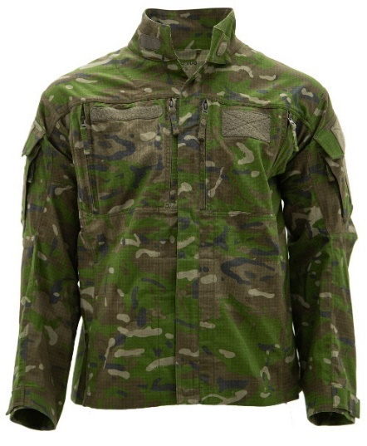

Obrázok č. 2 - Technický nákres „Blúza poľná“

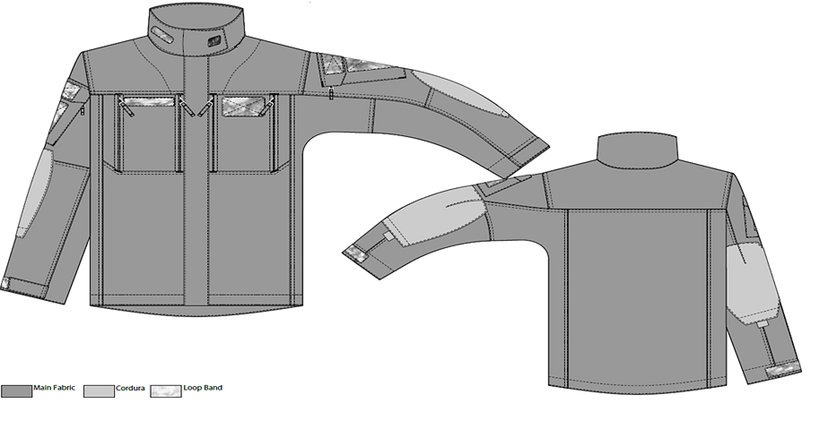
Chrbát

Chrbát je tvorený zo sedla a stredovej časti zadného dielu blúzy. Výška sedla meraná v stredovej časti chrbta je 16,5 cm ± 0,5 cm. Stredová časť chrbta je zošitá s bočnými dielmi, ktoré prechádzajú
do spodnej časti rukávov. Následne je stredová časť chrbta zošitá so sedlom.

Pod všitým vešiačikom na rubovej strane sedla chrbta je čiernou vodoodpudivou farbou vytlačená etiketa obsahujúca veľkosť výrobku a vojenský znak skrížené meče. Veľkosť výrobku sa musí zhodovať s údajom o veľkosti na textilnej etikete umiestnenej v ľavom náprsnom vačku.

Predný kraj blúzy

V prednej časti je blúza zapínaná na reverzný špirálový zips dlhý 50 cm ± 1 cm dvojbežcový a je prekrytý nákrytovou légou v šírke 4 cm ± 0,5 cm.
Našitie jednej polovice zipsu s dvoma bežcami je na ľavom prednom diele pod nákrytovou légou, viď. obr. č. 4.

Ľavá časť zipsu je našitá 5 cm ± 1 cm od hotového okraja šva a siaha 8 cm ± 1 cm od hotového spodného kraja blúzy. Horný okraj zipsu je spevnený uzáverom horizontálne, dolný okraj zipsu je spevnený uzáverom vertikálne. Zips je našitý na podsádku 2 x v rozostupe cca 6 mm. Pravá strana zipsu je našitá do predného kraja medzi predný diel a fazónovú podsádku. Ľavá a pravá strana zipsu musí korešpondovať pri zapnutí. Na podsádku predného okraja sú našité 3 kusy suchého zipsu – plstená časť (suchý zips má rozmer 2,5 cm x 6 cm ± 0,5 cm) a cca 0,5 cm od kraja, pričom prvé dva sú naštepované len na spodnú časť lišty a tretí spodný je našitý cez všetky vrstvy prekrytovej lišty z dôvodu vypracovania spodného okraja.

Krycia léga je vytvorená z dvoch častí a suchý zips je našitý zo spodu légy. Horný suchý zips
je umiestnený od vrchného kraja cca 5 cm a cca 1 cm od spodného okraja blúzy, stredný zips je umiestnený rovnomerne medzi prvým a tretím zipsom.

Predný diel

Polpredok je tvorený z troch častí – vrchnej (sedlo), strednej (náprsné vrecko) a spodnej, ktoré sú spojené s rukávovou časťou v oblasti sedla s bočným dielom blúzy. Strednú časť polpredku tvorí náprsné vrecko viď obrázok č. 3, ktoré sa otvára z obidvoch vertikálnych strán špirálovými skrytými zipsami s prekrytím a vytvorením 1 cm ± 0,2 cm výpustky, pričom do okraja výpustky je vložená technická šnúra prešitá cca 0,3 cm od okraja. Spodná časť polpredku je hladká. Horná časť náprsného vrecka je zošitá so sedlom blúzy. Vo vzdialenosti 1 cm ± 0,3 cm od vrchného okraja vrecka sú našité suché zipsy – na pravej strane blúzy je plstená časť o rozmeroch 2,5 cm x 13 cm ± 0,5 cm. Na ľavej strane náprsného vrecka vo vzdialenosti 3 cm ± 0,3 cm je našitý pás pre hodnostné označenie o rozmeroch š. 6 cm x 9 cm ± 0,5 cm - suchý zips – plstená časť.

Obrázok č. 3 – Náprsné vrecko k blúze poľnej (ilustračný obrázok slúži na vizuálnu predstavu)

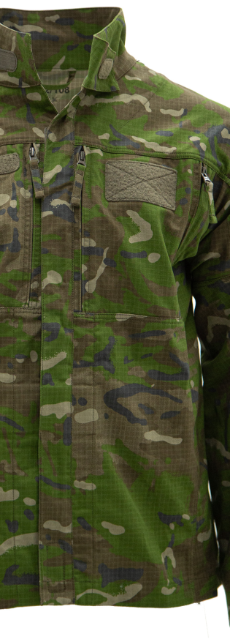

Rozmery vreciek pre opisovanú veľkosť 182/108:
- šírka vrecka 15,5 cm ± 0,5 cm,
- bočná dĺžka vrecka 20 cm ± 0,5 cm,
- šírka bočného stredového dielika je 3 cm ± 0,5 cm

Z rubovej strany predného dielu blúzy je v časti pod náprsným vreckom vypracované vnútorné vrecko. Vrchná časť a šikmá časť (otvor vrecka) je spevnená cca 1 cm elastický začisťovacím lemom. Dno vačku je spevnené základným materiálom proti pretrhnutiu. Vačok vrecka viď obrázok č. 4, je zhotovený z priedušného sieťovaného materiálu o rozmeroch:

- šírka vačku 16 cm ± 1 cm,
- bočná dĺžka vačku 34,5 cm ± 1 cm,
- spevnenie dna vačku je 5 cm ± 0,5 cm z obidvoch strán priehybu.

V ľavom náprsnom vačku je umiestnená textilná etiketa, obsahujúca údaje:

• „Vyrobené pre MO SR/OS SR“,
• názov výrobcu,
• názov výrobku: podľa príslušnej časti a príslušného farebného vyhotovenia,
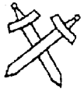
• veľkosť,
• mesiac a rok výroby,
• materiálové zloženie základného materiálu
• ošetrovacie symboly,
• značka odberateľa – (skrížené meče)

Obrázok č. 4 – Náprsný vnútorný vačok a umiestnenie ½ zipsu s dvojbežcom (ilustračný obrázok slúži na vizuálnu predstavu)

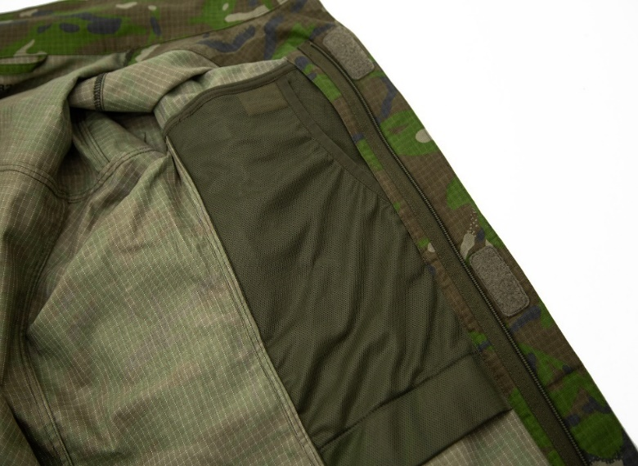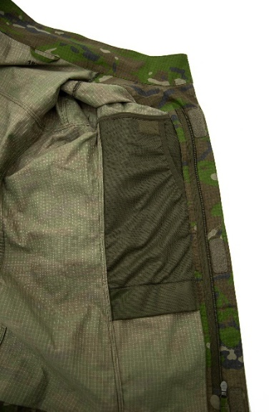

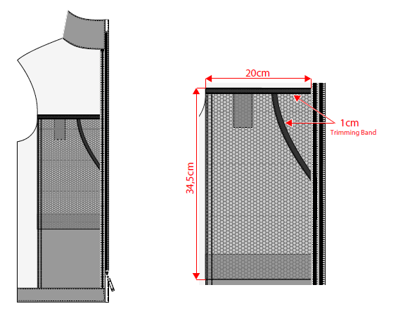

Rukávy

Rukáv je zložený z dvoch častí – vonkajšieho a vnútorného.

Vonkajší rukáv je zložený z vrchného a spodného dielu, ktoré sú v lakťovej časti zošité a preštepované dvojitým prešitím.
Na každom ramene vonkajšieho vrchného rukáva je polomechovité vrecko (šírka: 16,0 cm ± 0,5 cm, výška: 18 cm ± 0,5 cm), naklonené šikmo dopredu a umiestnené v ramennej časti obidvoch rukávov, prekryté príklopkami zapínané na suchý zips.

V dolnej mechovitej časti vrecka, bližšiemu k prednému dielu je 3 cm ± 0,3 cm od predného okraja vrecka vyhotovený okrúhly odtokový otvor na odvod vody.
Vrecko je naštepované vo vzdialenosti 1-2 mm od okraja, horný okraj je prešitý vo vzdialenosti 5-6 mm od okraja. Šírka záhybu je 3 cm ± 0,3 cm. Vrecko má vertikálny otvor, od predného kraja zapínaný na špirálový reverzný zips v dĺžke 15 cm ± 1 cm a 2,5 cm ± 0,3 cm od predného okraja vrecka. Všetky vstupy sú zabezpečené strojovým uzáverom. Na horný okraj ľavého a pravého vrecka je našitá plstená časť suchého zipsu 1 cm ± 0,3 cm od horného okraja. Rozmer suchého zipsu : 9 cm x 4,5 cm ± 0,5 cm. Pod týmto suchým zipsom je umiestnený vo vzdialenosti 2 cm ± 0,5cm ďalší suchý zips v rozmere 10 cm x 10 cm ± 0,5 cm na umiestnenie rukávových znakov. Suché zipsy sú súmerne rozložené v stredovej osi vrecka. Suché zipsy (plstené časti) sú našité naštepovaním v šírke 1-2 mm od okraja po obvode a prešité uhlopriečne do kríža.

Na rukávovom diele cca 2 cm pod horným okrajom vrecka je našitá guma o rozmere 2,5 cm ± 0,2 cm x 8 cm ± 1 cm. Pásová guma je vertikálne prešitá tak, aby vytvorila štyri rovnomerné časti na vkladanie, napr. pier a je umiestnená vo vnútri na stred vrecka.

Nad vreckom rukáva je vo vzdialenosti 1,5 cm ± 0,5 cm našitá príklopka dvojitým prešitím
vo vzdialenosti 1-2 mm a 5-6 mm od kraja. Rozmery príklopky: 16,5 cm cm x 7 cm ± 0,5 cm. Príklopka je vystužená a skosená v rohoch pod 45% uhlom a skladá sa z vrchnej a spodnej časti. Na vrchnú časť príklopky je našitá plstená časť suchého zipsu o rozmere 9 cm x 5,5 cm ± 0,5 cm vycentrovaná v strede príklopky. Na spodnú časť príklopky je našitá háčiková časť suchého zipsu v rozmere 9 cm x 2 cm ± 0,5 cm vycentrovaná v strede príklopky. Po našití príklopiek nad vrecko rukáva sú oba kraje príklopky spevnené uzávermi.

Vnútorný rukáv je zložený z jednej časti a v hornej časti je zošitý a preštepovaný s bočným dielom blúzy. Rukáv je v lakťovej časti spevnený náložkou na umiestnenie chrániča lakťov viď obrázok č. 5. Náložka je zhotovená zo spevneného materiálu a na rukáv je umiestnená tak, že os náložky prechádza cez lakťový šev. Spodná časť náložky je opatrená spevnenou úchytkou o rozmeroch 2,5 cm x 2,5 cm ± 0,3 cm. Zapínanie spodnej časti náložky je riešené suchým zipsom o rozmeroch 4 cm x 2 cm ± 0,5 cm v otvore na vkladanie a vyberanie chrániča lakťov. Náložka je naštepovaná na diel rukáva 1-2 mm od okraja. Otvor na vkladanie chrániča lakťov je spevnený uzávermi. K rukávu je prinechaná manžeta o rozmere 4,5 cm ± 0,5 cm.

V spodnom šve rukáva je našitý regulačný pásik, ktorý slúži k regulácii spodného rukáva. Regulačný pásik je zhotovený z jednej časti v rozmere 3,5 cm x 11,5 cm ± 0,5 cm. Dĺžka regulačného pásika je meraná v jeho hornej časti a je umiestnený na stred šírky manžety. V prednej spodnej časti regulačného pásika je našitý suchý zips (háčiková časť) veľkosti 2,0 cm x 6 cm ± 0,5 cm. Našitie suchého zipsu (plyšová časť) v spodnej časti rukáva o veľkosti 2,5 cm x 20 cm ± 0,5 cm korešponduje s našitou háčikovou časťou regulačného pásika, pričom plyšová časť suchého zipsu začína presne v mieste ukončenia našitia háčikovej časti suchého zipsu na regulačnom pásiku.

Obrázok č. 5 – Rukáv (pravý) k blúze poľnej (ilustračný obrázok slúži na vizuálnu predstavu)

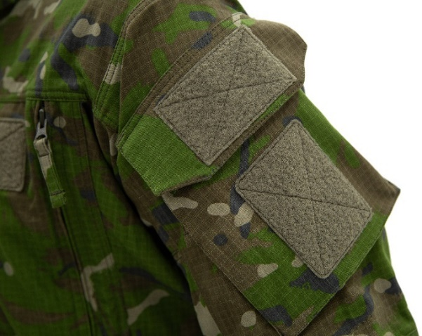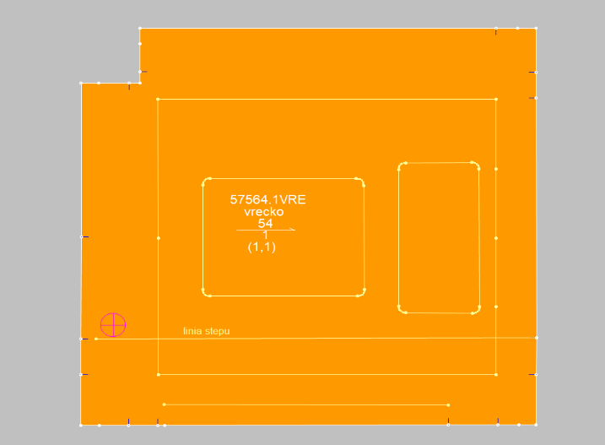

Umiestnenie odtokového otvoru na vrecku rukáva
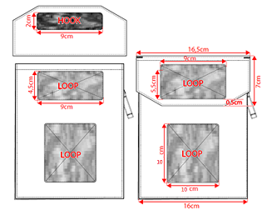

Obrázok č. 6 – Chránič lakťa na blúze poľnej

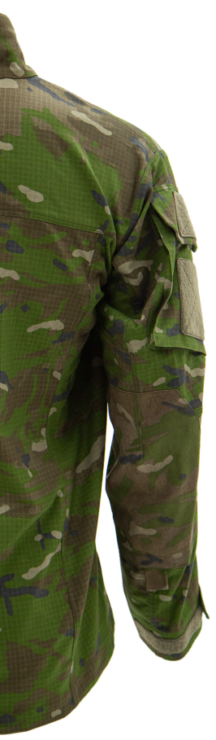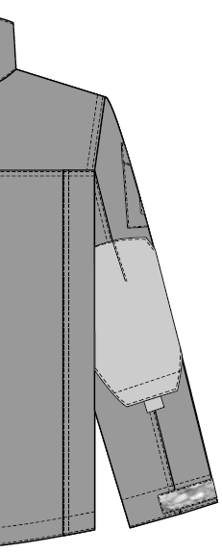

Golier

Golier je stojačikový vystužený a zložený z dvoch častí: vonkajší a vnútorný. Výška goliera meraná v zadnom strede je 8,0 cm ± 0,5 cm. Výška goliera meraná v prednom okraji pravej strany
je 6 cm ± 0,5 cm. Ľavá strana goliera prechádza do predĺženia v dĺžke 9 cm ± 0,5 cm (merané v šve všitia goliera). Výška stojačika goliera v ľavom prednom kraji je 5 cm ± 0,5 cm.

Na pravej strane vonkajšieho goliera vo vzdialenosti 5 cm ± 0,5 cm od predného kraja je našitá háčiková časť suchého zipsu a 2 cm ± 0,5 cm od šva všitia goliera. Rozmer suchého zipsu je 2,5 cm x 6 cm ± 0,5 cm. Suchý zips má výrazne zaoblené rohy.

Na ľavej strane vonkajšieho goliera v oblasti predĺženia je 1 cm od predného okraja našitá naštepovaním plstená časť suchého zipsu. Rozmer suchého zipsu je 2,5 cm x 4 cm ± 0,5 cm. Suchý zips má výrazne zaoblené rohy. Vo vzdialenosti 7 cm ± 0,5 cm od konca plstenej časti suchého zipsu smerom k plecnému švu je našitá naštepovaním háčiková časť suchého zipsu v rozmeroch 2,5 cm x 4 cm ± 0,5 cm. Suchý zips má výrazne zaoblené rohy.

Na ľavej strane vnútorného goliera v oblasti predĺženia je 1 cm od predného okraja našitá naštepovaním plstená časť suchého zipsu. Rozmer suchého zipsu je 2,5 cm x 4 cm ± 0,5 cm. Suchý zips má výrazne zaoblené rohy.

Na zadnom diely v priekrčníku je všitý vešiačik na vešanie v rozmere 8 cm ± 0,5 cm x 0,8 cm 0,2 cm, rozostup cca 4 cm.

Dolný okraj

Dolný okraj blúzy je tvorený podsádkou zo základného materiálu v hotovej šírke 2,5 cm ± 0,3 cm.
Do obidvoch rukávov blúzy poľnej sa vkladajú chrániče lakťov. Technický opis chráničov lakťov
je opísaný v texte nižšie.

1.A Tabuľky telesných, kontrolných a konštrukčných rozmerov pre:

Blúza poľná výcviková (bez nehorľavej úpravy)

Tabuľka telesných rozmerov:
Veľkosť | Kľúč | Výška postavy  Výšková skupina | Obvod hrudníka |  | Veľkosť | Kľúč | Výška postavy  Výšková skupina | Obvod hrudníka
Veľkosť | Kľúč | Výška postavy  Výšková skupina | Od - Do |  | Veľkosť | Kľúč | Výška postavy  Výšková skupina | Od - Do
158/84 | 1 | 155 - 160  0. | 78-85 |  | 188/92 | 34 | 185-190  5. | 86-93
158/92 | 2 | 155 - 160  0. | 86-93 |  | 188/100 | 35 | 185-190  5. | 94-101
158/100 | 3 | 155 - 160  0. | 94-101 |  | 188/108 | 36 | 185-190  5. | 102-109
158/108 | 4 | 155 - 160  0. | 102-109 |  | 188/116 | 37 | 185-190  5. | 110-117
158/116 | 5 | 155 - 160  0. | 110-117 |  | 188/124 | 38 | 185-190  5. | 118-125
158/124 | 6 | 155 - 160  0. | 118-125 |  | 188/132 | 39 | 185-190  5. | 126-133
164/84 | 7 | 161 - 166  1. | 78-85 |  | 188/140 | 40 | 185-190  5. | 134-141
164/92 | 8 | 161 - 166  1. | 86-93 |  | 194/92 | 41 | 191-196  6. | 86-93
164/100 | 9 | 161 - 166  1. | 94-101 |  | 194/100 | 42 | 191-196  6. | 94-101
164/108 | 10 | 161 - 166  1. | 102-109 |  | 194/108 | 43 | 191-196  6. | 102-109
164/116 | 11 | 161 - 166  1. | 110-117 |  | 194/116 | 44 | 191-196  6. | 110-117
164/124 | 12 | 161 - 166  1. | 118-125 |  | 194/124 | 45 | 191-196  6. | 118-125
170/92 | 13 | 167-172  2. | 86-93 |  | 194/132 | 46 | 191-196  6. | 126-133
170/100 | 14 | 167-172  2. | 94-101 |  | 194/140 | 47 | 191-196  6. | 134-141
170/108 | 15 | 167-172  2. | 102-109 |  | 200/92 | 48 | 197-202  7. | 86-93
170/116 | 16 | 167-172  2. | 110-117 |  | 200/100 | 49 | 197-202  7. | 94-101
170/124 | 17 | 167-172  2. | 118-125 |  | 200/108 | 50 | 197-202  7. | 102-109
170/132 | 18 | 167-172  2. | 126-133 |  | 200/116 | 51 | 197-202  7. | 110-117
170/140 | 19 | 167-172  2. | 134-141 |  | 200/124 | 52 | 197-202  7. | 118-125
176/92 | 20 | 173-178  3. | 86-93 |  | 200/132 | 53 | 197-202  7. | 126-133
176/100 | 21 | 173-178  3. | 94-101 |  | 200/140 | 54 | 197-202  7. | 134-141
176/108 | 22 | 173-178  3. | 102-109
176/116 | 23 | 173-178  3. | 110-117
176/124 | 24 | 173-178  3. | 118-125
176/132 | 25 | 173-178  3. | 126-133
176/140 | 26 | 173-178  3. | 134-141
182/92 | 27 | 179-184  4. | 86-93
182/100 | 28 | 179-184  4. | 94-101
182/108 | 29 | 179-184  4. | 102-109
182/116 | 30 | 179-184  4. | 110-117
182/124 | 31 | 179-184  4. | 118-125
182/132 | 32 | 179-184  4. | 126-133
182/140 | 33 | 179-184  4. | 134-141
Tabuľky kontrolných a konštrukčných rozmerov:
Kota | MIESTA MERANIA | Veľkosť |  |  |  |  |  |  |  |  |  |  |  |  |  |  |  | Tolerancia
Kota | MIESTA MERANIA | 158 |  |  |  |  |  | 164 |  |  |  |  |  | 170
Kota | MIESTA MERANIA | 84 | 92 | 100 | 108 | 116 | 124 | 84 | 92 | 100 | 108 | 116 | 124 | 92 | 100 | 108
A | Dĺžka chrbta | 69 | 69 | 69 | 69 | 69 | 69 | 71 | 71 | 71 | 71 | 71 | 71 | 73 | 73 | 73 | ±1,5
*B | 1/2 Šírka hrudníka | 48 | 52 | 56 | 60 | 64 | 68 | 48 | 52 | 56 | 60 | 64 | 68 | 52 | 56 | 60 | ±1,5
C | 1/2 Dolna šírka blúzy | 48 | 52 | 56 | 60 | 64 | 68 | 48 | 52 | 56 | 60 | 64 | 68 | 52 | 56 | 60 | ±1,5
D | Dĺžka rukáva | 59,5 | 59,5 | 59,5 | 59,5 | 59,5 | 59,5 | 61,5 | 61,5 | 61,5 | 61,5 | 61,5 | 61,5 | 63,5 | 63,5 | 63,5 | ±1,5
E | 1/2 Dolná šírka rukáva | 16,2 | 16,8 | 17,4 | 18 | 18,6 | 19,2 | 16,2 | 16,8 | 17,4 | 18 | 18,6 | 19,2 | 16,8 | 17,4 | 18 | ±0,5
F | 1/2 Šírka ramena | 24,6 | 25,4 | 26,2 | 27 | 27,8 | 28,6 | 24,6 | 25,4 | 26,2 | 27 | 27,8 | 28,6 | 25,4 | 26,2 | 27 | ±1
G | Predná stredová dĺžka /vr.gol./ | 61,5 | 61,5 | 61,5 | 61,5 | 61,5 | 61,5 | 63,5 | 63,5 | 63,5 | 63,5 | 63,5 | 63,5 | 65,5 | 65,5 | 65,5 | ±1
I | Výška goliera | 8 | 8 | 8 | 8 | 8 | 8 | 8 | 8 | 8 | 8 | 8 | 8 | 8 | 8 | 8 | ±0,5
J | Šírka pleca | 15,2 | 15,8 | 16,4 | 17 | 17,6 | 18,2 | 15,2 | 15,8 | 16,4 | 17 | 17,6 | 18,2 | 15,8 | 16,4 | 17 | ±0,5

Kota | MIESTA MERANIA | Veľkosť |  |  |  |  |  |  |  |  |  |  |  |  |  |  | Tolerancia
Kota | MIESTA MERANIA | 170 |  |  |  | 176 |  |  |  |  |  |  | 182 |  |  |  | Tolerancia
Kota | MIESTA MERANIA | 116 | 124 | 132 | 140 | 92 | 100 | 108 | 116 | 124 | 132 | 140 | 92 | 100 | 108 | 116 | Tolerancia
A | Dĺžka chrbta | 73 | 73 | 73 | 73 | 75 | 75 | 75 | 75 | 75 | 75 | 75 | 77 | 77 | 77 | 77 | ±1,5
*B | 1/2 Šírka hrudníka | 64 | 68 | 72 | 76 | 52 | 56 | 60 | 64 | 68 | 72 | 76 | 52 | 56 | 60 | 64 | ±1,5
C | 1/2 Dolna šírka blúzy | 64 | 68 | 72 | 76 | 52 | 56 | 60 | 64 | 68 | 72 | 76 | 52 | 56 | 60 | 64 | ±1,5
D | Dĺžka rukáva | 63,5 | 63,5 | 63,5 | 63,5 | 65,6 | 65,5 | 65,5 | 65,5 | 65,5 | 65,5 | 65,5 | 67,5 | 67,5 | 67,5 | 67,5 | ±1,5
E | 1/2 Dolná šírka rukáva | 18,6 | 19,2 | 19,8 | 20,4 | 16,8 | 17,4 | 18 | 18,6 | 19,2 | 19,8 | 20,4 | 16,8 | 17,4 | 18 | 18,6 | ±0,5
F | 1/2 Šírka ramena | 27,8 | 28,6 | 29,4 | 30,2 | 25,4 | 26,2 | 27 | 27,8 | 28,6 | 29,4 | 30,2 | 25,4 | 26,2 | 27 | 27,8 | ±1
G | Predná stredová dĺžka /vr.gol./ | 65,5 | 65,5 | 65,5 | 65,5 | 67,5 | 67,5 | 67,5 | 67,5 | 67,5 | 67,5 | 67,5 | 69,5 | 69,5 | 69,5 | 69,5 | ±1
I | Výška goliera | 8 | 8 | 8 | 8 | 8 | 8 | 8 | 8 | 8 | 8 | 8 | 8 | 8 | 8 | 8 | ±0,5
J | Šírka pleca | 17,6 | 18,2 | 18,8 | 19,4 | 15,8 | 16,4 | 17 | 17,6 | 18,2 | 18,8 | 19,4 | 15,8 | 16,4 | 17 | 17,6 | ±0,5

Kota | MIESTA MERANIA | Veľkosť |  |  |  |  |  |  |  |  |  |  |  |  |  |  | Tolerancia
Kota | MIESTA MERANIA | 182 |  |  | 188 |  |  |  |  |  |  | 194 |  |  |  |  | Tolerancia
Kota | MIESTA MERANIA | 124 | 132 | 140 | 92 | 100 | 108 | 116 | 124 | 132 | 140 | 92 | 100 | 108 | 116 | 124 | Tolerancia
A | Dĺžka chrbta | 77 | 77 | 77 | 79 | 79 | 79 | 79 | 79 | 79 | 79 | 81 | 81 | 81 | 81 | 81 | ±1,5
*B | 1/2 Šírka hrudníka | 68 | 72 | 76 | 52 | 56 | 60 | 64 | 68 | 72 | 76 | 52 | 56 | 60 | 64 | 68 | ±1,5
C | 1/2 Dolna šírka blúzy | 68 | 72 | 76 | 52 | 56 | 60 | 64 | 68 | 72 | 76 | 52 | 56 | 60 | 64 | 68 | ±1,5
D | Dĺžka rukáva | 67,5 | 67,5 | 67,5 | 69,5 | 69,5 | 69,5 | 69,5 | 69,5 | 69,5 | 69,5 | 71,5 | 71,5 | 71,5 | 71,5 | 71,5 | ±1,5
E | 1/2 Dolná šírka rukáva | 19,2 | 19,8 | 20,4 | 16,8 | 17,4 | 18 | 18,6 | 19,2 | 19,8 | 20,4 | 16,8 | 17,4 | 18 | 18,6 | 19,2 | ±0,5
F | 1/2 Šírka ramena | 28,6 | 29,4 | 30,2 | 25,4 | 26,2 | 27 | 27,8 | 28,6 | 29,4 | 30,2 | 25,4 | 26,2 | 27 | 27,8 | 28,6 | ±1
G | Predná stredová dĺžka /vr.gol./ | 69,5 | 69,5 | 69,5 | 71,5 | 71,5 | 71,5 | 71,5 | 71,5 | 71,5 | 71,5 | 73,5 | 73,5 | 73,5 | 73,5 | 73,5 | ±1
I | Výška goliera | 8 | 8 | 8 | 8 | 8 | 8 | 8 | 8 | 8 | 8 | 8 | 8 | 8 | 8 | 8 | ±0,5
J | Šírka pleca | 18,2 | 18,8 | 19,4 | 15,8 | 16,4 | 17 | 17,6 | 18,2 | 18,8 | 19,4 | 15,8 | 16,4 | 17 | 17,6 | 18,2 | ±0,5

Kota | MIESTA MERANIA | Veľkosť |  |  |  |  |  |  |  |  | Tolerancia
Kota | MIESTA MERANIA | 194 |  | 200 |  |  |  |  |  |  | Tolerancia
Kota | MIESTA MERANIA | 132 | 140 | 92 | 100 | 108 | 116 | 124 | 132 | 140 | Tolerancia
A | Dĺžka chrbta | 81 | 81 | 83 | 83 | 83 | 83 | 83 | 83 | 83 | ±1,5
*B | 1/2 Šírka hrudníka | 72 | 76 | 52 | 56 | 60 | 64 | 68 | 72 | 76 | ±1,5
C | 1/2 Dolna šírka blúzy | 72 | 76 | 52 | 56 | 60 | 64 | 68 | 72 | 76 | ±1,5
D | Dĺžka rukáva | 71,5 | 71,5 | 73,5 | 73,5 | 73,5 | 73,5 | 73,5 | 73,5 | 73,5 | ±1,5
E | 1/2 Dolná šírka rukáva | 19,8 | 20,4 | 16,8 | 17,4 | 18 | 18,6 | 19,2 | 19,8 | 20,4 | ±0,5
F | 1/2 Šírka ramena | 29,4 | 30,2 | 25,4 | 26,2 | 27 | 27,8 | 28,6 | 29,4 | 30,2 | ±1
G | Predná stredová dĺžka /vr.gol./ | 73,5 | 73,5 | 75,5 | 75,5 | 75,5 | 75,5 | 75,5 | 75,5 | 75,5 | ±1
I | Výška goliera | 8 | 8 | 8 | 8 | 8 | 8 | 8 | 8 | 8 | ±0,5
J | Šírka pleca | 18,8 | 19,4 | 15,8 | 16,4 | 17 | 17,6 | 18,2 | 18,8 | 19,4 | ±0,5
*B - 1/2 Šírka hrudníka - merané 10 cm pod sedlom. Všetky rozmery v tabuľkách sú uvedené v cm.
Obrázok č. 7 - Technický nákres s kótovaním „Blúza poľná“

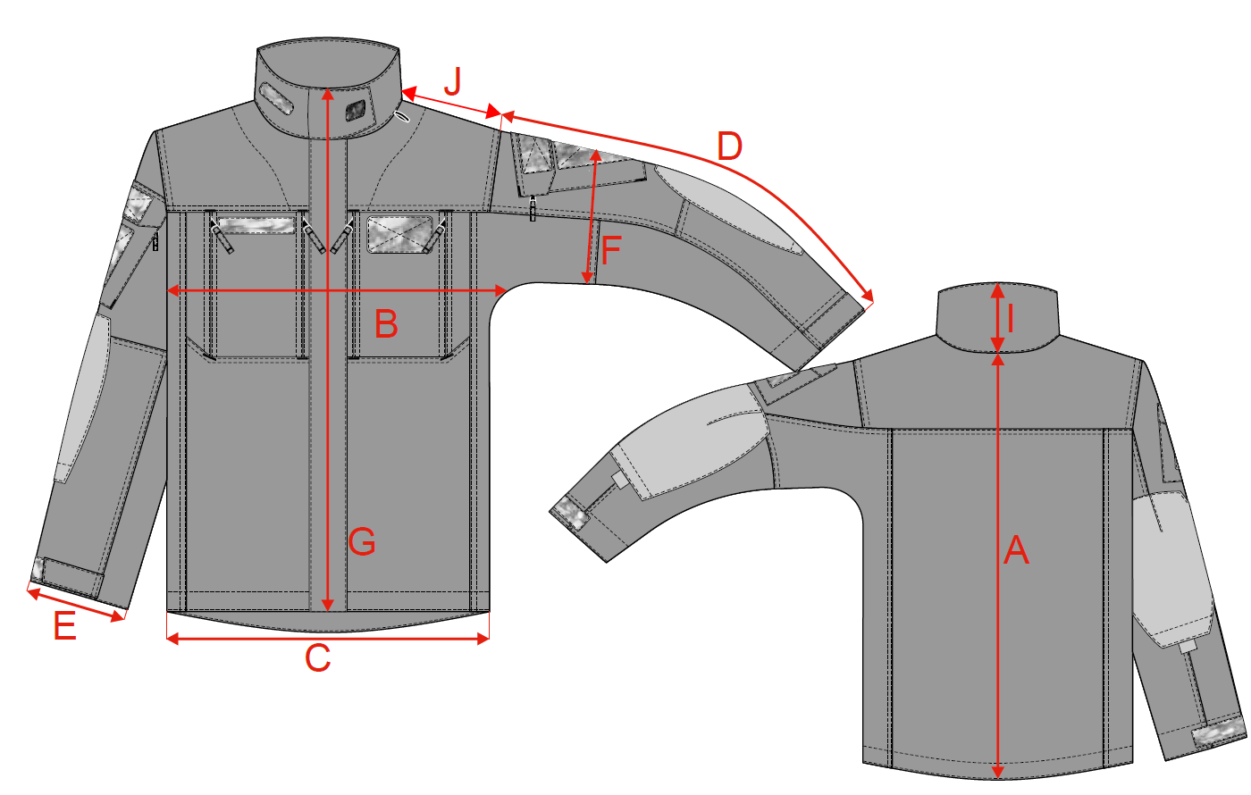

2. Nohavice poľné bojové ( bez nehorľavej úpravy)

Opis – veľkosť 182/100

Nohavice sú vyrobené zo základného materiálu v kombinácii s doplnkovými materiálmi pre ich komfortné použitie v teréne a na plnenie služobných úloh vojaka. Sofistikovaný strih so širokou škálou možností nastavenia pre dokonalé pohodlie pri nosení s maximálnou voľnosťou pohybu s vložením jednodielneho krokového klinu. Nastaviteľný pás, spevnené kolená a manžety na dolnom okraji nohavíc. Spevnené kolená s vonkajšími vreckami na chrániče pre umiestnenie chráničov. Individuálne nastavenie výšky a fixácie kolenných chráničov sa vykonáva pomocou integrovaných pútok na suchý zips.

Obrázok č. 8 - Nohavice poľné bojové (ilustračný obrázok slúži na vizuálnu predstavu)

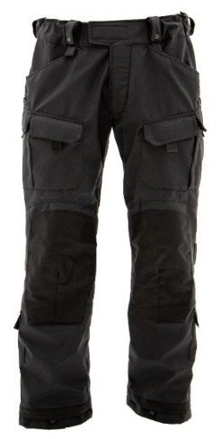
Obrázok č. 9 - Technický nákres „Nohavice poľné bojové“

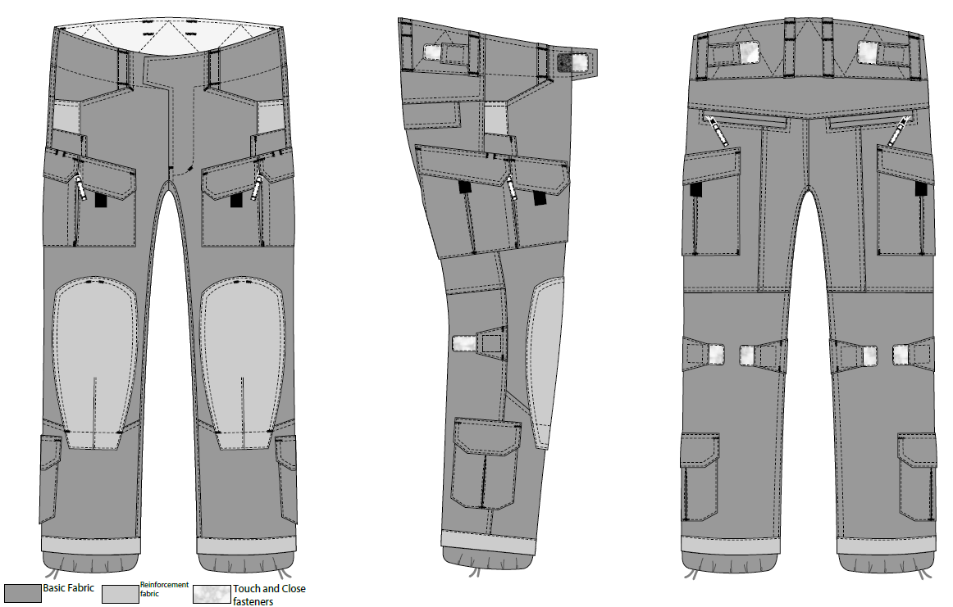

Pásec

Pásec nohavíc je zhotovený zo základného materiálu, zapínaný na suchý zips o rozmere 6 cm x 4 cm ± 0,5 cm. Šírka pásca je 6 cm ± 0,5 cm (merané v oblasti predného dielu). Pásec je súčasťou predného dielu (tvorí jeden diel) a v bočnom šve je zošitý s páscom zadného dielu. Na prednom diele nohavíc na prinechanom pásci je jedno zdvojené pútko, dĺžka prevliekajúceho pútka je 8,0 cm ± 0,5 cm, šírka pútka je 2,5 cm ± 0,5 cm, pútko je spevnené dvoma uzávermi. Vrchné pútko prechádzajúce cez spodné a zapína sa na nitový gombík. Celková dĺžka pútka je 23 cm ± 1 cm.

Na oboch bočných stranách je všitá spinka v rozmere 4 cm x 15 cm ± 0,5 cm, ktorá je spojená s pásovou gumou v rozmere 4 cm x 10 cm ± 0,5 cm. Pásová guma je skrytá v pásci a je uzašitá v prednej časti nohavíc v časti pod predným pútkom. V prednej časti spinky z vnútornej strany je našitý suchý zips - háčiková časť veľkosti 3 cm x 5 cm ± 0,5 cm. Spinka s pásovou gumou slúži na reguláciu obvodu pása. Suchý zips - plyšová časť 10,5 cm x 4 cm ± 0,5 cm je našitý cca 2 cm od bočného dielu. Zadný pásec je samostatný diel široký v bočnom šve 6 cm ± 0,5 cm a v strede je rozšírený(šírka stredovej línie je 9,5 cm ± 0,5 cm). Na pásci zadného dielu sú umiestnené 4 pútka prispôsobené vytvarovanému páscu, ktorý je spevnený vpichovaným polyesterovým flisom a preštepovaný stehom trojuholníkového tvaru.

Regulácia šírky obvodu pása je v predných dieloch prostredníctvom gumy širokej cca 4 cm, na ktorej je našitá spinka pásca dlhá 15 cm x 4 cm ± 1 cm, ktorá vychádza von z tunela vytvoreného na páse zadného diela ( vyústenie tunela je vytvorené vyšitou prádlovou dierkou umiestnenou pod bočnými pútkami na zadnom diely nohavíc). Spinka vychádzajúca z vyústenia tunela je viditeľná v nestiahnutom tvare v dĺžke 9 cm ± 1 cm. Na spodnej časti spinky je našitý suchý zips – háčiková časť o rozmere 3 cm x 5 cm ± 0,5 cm. Suchý zips je našitý na spodnú časť spinky 1 cm ± 0,3 cm od predného okraja spinky a je fixovaný rovnobežne s okrajom spinky v dĺžke 2,5 cm ± 0,3 cm cez obe vrstvy. Oproti suchému zipsu – háčiková časť je našitá plyšová časť na zadnom pásci v rozmere 4 cm x 10,5 cm ± 0,5 cm.

V zadnom strede pásového šva je všitý vešiačik zo základného materiálu v dĺžke 9 cm ± 1 cm a šírke 0,8 cm ± 0,2 cm, rozostup cca 4 cm.

Pod všitým vešiačikom na rubovej strane sedla nohavíc je čiernou vodoodpudivou farbou vytlačená etiketa obsahujúca veľkosť výrobku a vojenský znak skrížené meče. Veľkosť výrobku sa musí zhodovať s údajom o veľkosti na textilnej etikete umiestnenej v štepe pásca na rube ľavého predného dielu.

Na ľavom prednom diele nohavíc je v rubovej strane v štepe pásca, 6 cm od bočného zošitia nohavíc, umiestnená textilná etiketa, obsahujúca údaje:

• „Vyrobené pre MO SR/OS SR“,
• názov výrobcu,
• názov výrobku: podľa príslušnej časti a príslušného farebného vyhotovenia,
• veľkosť,
• mesiac a rok výroby,
• materiálové zloženie základného materiálu
• ošetrovacie symboly,
• značka odberateľa – (skrížené meče)

Obrázok č. 10 – Pásec – zadný diel (ilustračný obrázok slúži na vizuálnu predstavu)
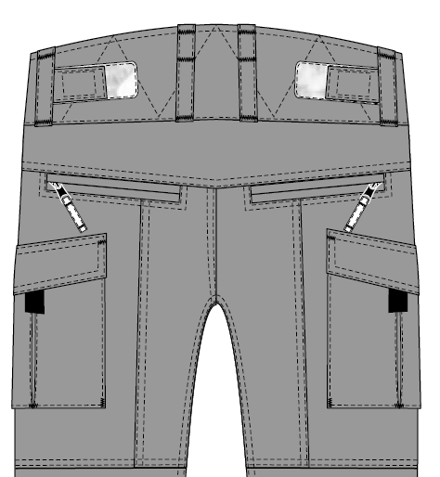

Rázporok

Rázporok je zapínaný za špirálový zips v dĺžke 18 cm ± 0,5 cm. Šírka lišty rázporku je 5,5 cm ± 0,5 cm. Podkryt rázporku má rozmer 5 cm ± 0,5 cm. Predný kraj lišty rázporka je preštepovaný v šírke 0,5 cm ± 0,2 cm, pričom štep prechádza do oblasti predĺženia pásca a celého obvodu s ukončením v podkryte rázporku.

Obrázok č. 11 - Rázporok s páscom nohavíc (ilustračný obrázok slúži na vizuálnu predstavu)

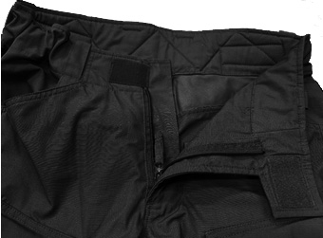

Nohavice sú v sede zošité cez predné a zadné diely medzi ktoré je vložený vytvarovaný jednodielny klin preštepovaný dvojitým štepom. Celková dĺžka klinu je 47 cm ± 0,5 cm a šírka klinu 7 cm ± 0,5 cm.

Predný diel

Predný diel nohavíc sa skladá z dvoch častí: stehennej a spodnej.
Stehenná časť nohavíc je spojená s páscom do jedného dielu. V stehennej hornej časti je vypracované bočné šikmé vrecko viď obrázok č. 12. Vnútorný vačok vrecka prechádza do pásca nohavíc. Šikmá časť vrecka je 16 cm ± 0,5 cm, rovná časť je 5 cm ± 0,5 cm. Vnútorné rozmery vačku sú: šírka je 22 cm ± 1 cm a výška je 28 cm ± 1 cm. Rovná časť je spevnená náložkou o rozmere 5 cm x 17 cm ± 0,5 cm presahujúcou do vnútorného vrecka s priechodným kanálikom na zasunutie napr. noža, pera a tenkého rovného predmetu a pod.
Vrecko je vyrobené zo základnej tkaniny. Na vonkajšej časti vnútorného vrecka je všitá sieťovina pre vetranie. V spodnej časti je vrecko zo sieťoviny vystužené základnou látkou o výške 8 cm ± 0,5 cm.

Obrázok č. 12 - Vyhotovenie bočného šikmého vrecka (ilustračný obrázok slúži na vizuálnu predstavu)

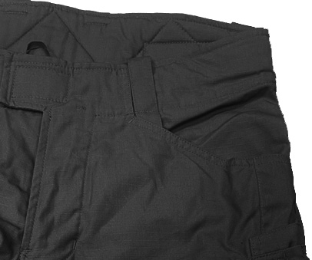

V stehennej časti nohavíc pod bočným vreckom sú vyhotovené dve vrecká (menšie a väčšie vrecko)
so skosenými príklopkami na zapínanie na suchý zips s tkanicovou úchytkou zo základného materiálu o rozmeroch 2,5 cm x 2,5 cm ± 0,5 cm (merané v kratšej strane).

Obrázok č. 13 - Vyhotovenie vreciek so skosenými príklopkami (ilustračný obrázok slúži na vizuálnu predstavu)

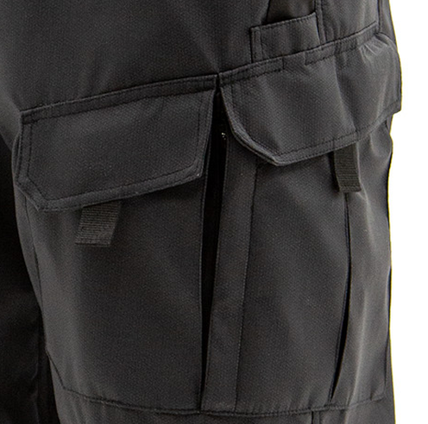

Menšie vrecko

Skosená príklopka na vrecku smerom k rozkroku má rozmery 6,5 cm x 13 cm ± 0,7 cm, roh príklopky smerom k rozkroku je skosený (45° uhol). Príklopka z vnútornej strany je opatrená suchým zipsom. Plstená časť o rozmeroch 4 cm x 11 cm ± 0,5 cm. Vrecko má rozmery 16 cm x 13 cm ± 0,5 cm a smerom k rozkroku je skosené (45° uhol). Vrchný okraj vrecka je z vnútornej strany spevnený a začistený pevnou pásovkou širokou 3,5 cm ± 0,5 cm. Druhá zvislá strana vrecka je vypracovaná mechovitým spôsobom. Vo vnútri vrecka je našitý vertikálne kanálik v rozmeroch 13 cm x 3 cm ± 1 cm , ktorým prechádza elastická šnúra, ktorá začína v hornom okraji náložky a vychádza cca 3,5 cm pod príklopkou malého vrecka. V hornom kraji kanálika je všitá ripsová stuha široká cca 7 mm, v ktorej je prevlečená brzdička. Regulácia elastickej šnúry je zabezpečená plastovou brzdičkou. Elastická šnúra je ukončená zatavením a koncovým uzlom v gumenej trubicovej koncovke. Elastická šnúra prevlečená v brzdičke reguluje výšku nastavenia náložky v kolennej časti nohavíc.Vo vrchnej časti vrecka cca 0,5 cm od vrchu
je umiestnený suchý zips – háčiková časť o rozmeroch 2,5 cm x 10,5 cm ± 0,5 cm.

Väčšie vrecko

Je umiestnené hneď vedľa menšieho vrecka smerom k zadnému dielu a pokračuje v skosenej línii podľa menšieho vrecka v stehennej časti nohavíc.

Vrecko je zapínané na zips z bočnej časti smerom k malému vrecku, špirálový skrytý zips je prekrytý záhybom vytvoreným zo základného diela vrecka. Vrchný kraj mechovitého vrecka je skosený a má rozmery 19 cm x 23 cm ± 1 cm v najvyššom bode, v najnižšom bode má rozmery
19cm x 20 cm ± 1 cm.

Skosená príklopka nad vreckom má rozmery 6,5 cm x 20 cm ± 0,5 cm, roh príklopky pri malom vrecku je skosený (45° uhol). Príklopka z vnútornej strany je opatrená dvoma suchými zipsami - plstená časť o rozmeroch 3,5 cm x 7,5 cm ± 0,5 cm. Vrchný okraj vrecka je z vnútornej strany spevnený a začistený pevnou pásovkou širokou 3,5 cm ± 0,5 cm. Vrecko je technicky riešené tak, aby sa dal mech vrecka rozšíriť v strede vrecka (protizáhybom v celkovej šírke 7cm ± 0,5 cm) a bočnej vonkajšej strane vrecka smerujúcej do zadného diela. Vo vnútri vrecka v strede vertikálne v dĺžke 17 cm ± 0,5 cm je na našitá pásová guma v šírke 5 cm ± 0,5 cm, ktorá je v polovici predelená dvojitým štepovaním.

Spodné okraje stehennej časti nohavíc sú tvarované do poloblúka, zošité s dolnou časťou nohavíc
a preštepované.

Kolenná časť predného dielu nohavíc je spevnená náložkou na umiestnenie chrániča kolien. Zapínanie spodnej časti náložky je riešené suchým zipsom s otvorom na vkladanie a vyberanie chrániča kolien v oblasti členiaceho šva stehennej časti nohavíc. Rozmery suchého zipsu na náložke
zo spodnej vnútornej strany – háčiková časť sú 10 cm x 2,5 cm ± 0,5 cm. Suchý zips je našitý štepovaním cca 1 cm od spodného okraja, pričom v strede otvoru je vložená spevňovacia úchytka o rozmeroch 2,5 cm x 2,5 cm ± 0,5 cm ± 0,5 cm. Oproti suchému zipsu – háčiková časť je umiestnená plstená časť, ktorá je vyhotovená v rovnakých rozmeroch a je našitá naštepovaním na spodnom diele nohavíc na zapínanie náložky. Náložka je našitá dvojitým prešitím vo vzdialenosti 1-2 mm a 6-7 mm od prvého štepovania.

Obrázok č. 14 – Konštrukčné vyhotovenie vreciek na prednej stehennej časti (ilustračný obrázok slúži na vizuálnu predstavu)

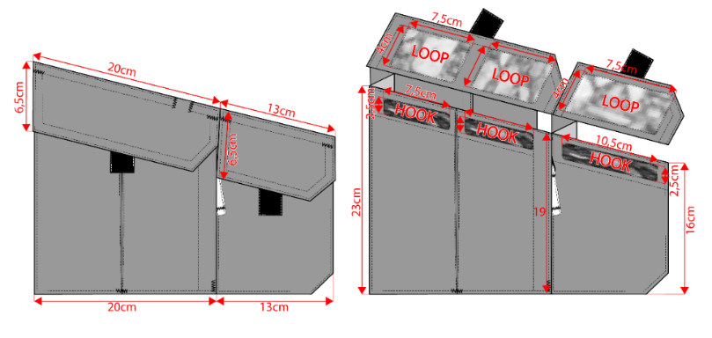

Obrázok č. 15 – Predná kolenná časť (ilustračný obrázok slúži na vizuálnu predstavu)

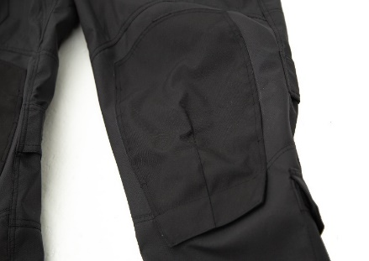

Spodná časť predného dielu je hladká. Ukončenie dolného okraja je opísané v časti „Dolný okraj nohavíc“.

Zadný diel

Zadný diel nohavíc pozostáva zo sedla, sedovej časti (vertikálne členená) a spodnej časti nohavíc.

Nohavice majú pod sedlom jedného zadného dielu vyhotovené dvojvýpustkové vrecko zapínané
na špirálový zips o rozmere 16 cm ± 0,5 cm – umiestnené od bočného šva cca 5,5 cm. Zips sa otvára
od bočného šva smerom k zadnému stredovému švu. Vačok je zhotovený zo základného materiálu
a má rozmery 22 cm x 21 cm ± 0,5 cm (sedlo).

Sedová časť je vertikálne členená na dva diely a na sedovom bočnom dieliku je vypracované väčšie vrecko opísané v časti „Predný diel nohavíc“

Spodná časť zadného dielu je vybavená dvoma spinkami na suchý zips – háčiková časť,
ktoré sú umiestnené cca 7,5 cm od zošitia šva sedovej a spodnej časti nohavíc. Na nohaviciach sa celkom nachádzajú 2 páry kolenných spiniek, ktoré slúžia na reguláciu obvodu nohavíc v oblasti kolien na to, aby chránič kolien držal na svojom mieste viď obrázok č. 17. Rozmery spinky: šírka v bočnom šve (širšia časť) 7 cm ± 0,3 cm, šírka (užšia časť) smerujúca do stredu nohavíc 4,5 cm ± 0,3 cm, dĺžka je 8,5 cm ± 0,3 cm. Na spodnej časti spinky cez obidve vrstvy je našitý suchý zips – háčiková časť o rozmere 5 cm x 3,5 cm ± 0,3 cm, našité od užšieho okraja vo vzdialenosti cca 0,8 cm. Oproti našitému suchému zipsu – háčiková časť je našitý suchý zips - plyšová časť o rozmeroch 10 cm x 4 cm ± 0,3 cm. Našitie suchého zipsu je 3,0 cm ± 0,3 cm od bočného šva.

V spodnej bočnej časti nohavíc (lýtková časť) je vo vzdialenosti 10 cm ± 0,5 cm od dolného okraja spinky na regulovanie obvodu kolennej časti naštepované nakladané vrecko s protizáhybom širokým 4,5 cm ± 0,5 cm. Šírka vrecka je 13 cm x 15 cm ± 0,5 cm a obidve spodné strany sú skosené. Vrecko presahuje do predného dielu od bočného šva 3 cm ± 0,5 cm. Príklopka o rozmere 13 cm x 7 cm ± 0,5 cm je z vnútornej strany je opatrená dvoma suchými zipsami - plstená časť o rozmeroch 5 cm x 2,5 cm ± 0,3 cm. Vrchný okraj vrecka je z vnútornej strany spevnený a začistený pevnou pásovkou širokou 3,5 cm ± 0,3 cm. Vo vrchnej časti vrecka cca 0,5 cm od vrchu sú umiestnené 2 suché zipsy – háčiková časť o rozmeroch 5 cm x 2,5 cm ± 0,5 cm. Zapínanie jednotlivých častí suchého zipsu musí korešpondovať.

Otvory a namáhané časti sú spevnené uzáverom. V strede dolnej časti vrecka, 1 cm ± 0,3 cm
od spodného okraja je vyhotovený okrúhly odtokový otvor na odvod vody.

Obrázok č. 16 – Spodná (lýtková) časť zadného dielu – nakladané vrecko (ilustračný obrázok slúži
na vizuálnu predstavu)
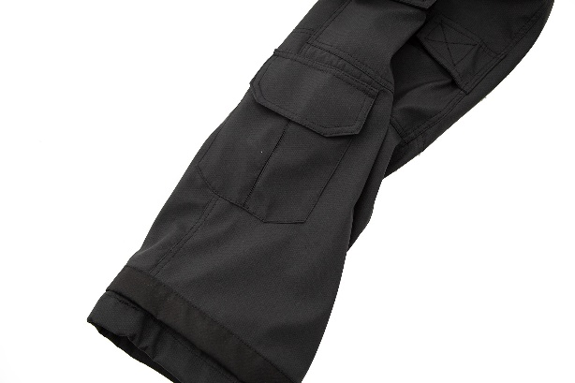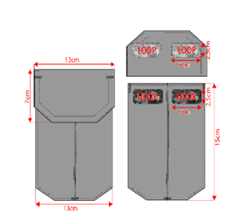

Obrázok č. 17 – Spodná (kolenná) časť zadného dielu (ilustračný obrázok slúži na vizuálnu predstavu)

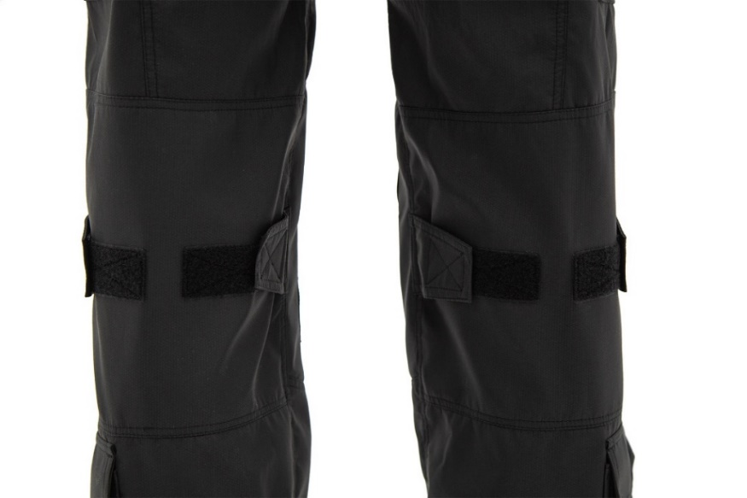

Dolný okraj nohavíc

Dolný okraj tvoria dve manžety, vrchná a spodná. Vrchná manžeta je vyhotovená zo spevneného materiálu v hotovej šírke 3 cm ± 0,5 cm. V prednom strede manžety je z vnútornej strany vložený gumený pásik s háčikom, ktorý slúži na upevnenie dolného okraja nohavíc k šnúrke topánok. Háčik
je fixovaný na 3,5 cm gumený pásik šírky 0,8 cm ± 0,2 cm.
Do šva všitia vrchnej manžety je vložená spodná časť manžety, ktorá je vysoká 7 cm ± 0,5 cm. Spodná časť manžety je v dolnom okraji podohnutá v šírke 3 cm ± 0,5 cm, v ktorej je vložená elastická šnúra, ktorá ústí pod vonkajším bočným švom vyvedením cez vyšité dva otvory. Regulácia gumy
je prostredníctvom brzdičky, ktorá je zachytená vo šve všitia spodnej manžety, spevnená uzáverom v štepe dolnej záložky. Brzdička je fixovaná ripsovým pásikom širokým cca 7 mm a dlhým v preložení cca 6 cm.

Obrázok č. 18 – Dolný okraj nohavíc – spodná časť predného dielu (ilustračný obrázok slúži na vizuálnu predstavu)

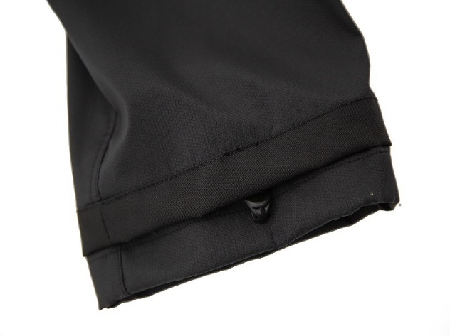

2.A Tabuľka telesných, kontrolných a konštrukčných rozmerov pre:

Nohavice poľné bojové (bez nehorľavej úpravy)

Tabuľka telesných rozmerov:
Veľkosť | Kľúč | Výška postavy  Výšková skupina | Obvod pása |  | Veľkosť | Kľúč |  | Výška postavy  Výšková skupina | Obvod pása
Veľkosť | Kľúč | Výška postavy  Výšková skupina | Od - Do |  | Veľkosť | Kľúč |  | Výška postavy  Výšková skupina | Od - Do
158/70 | 1 | 155 - 160  0. | 68-71 |  | 182/74 | 42 |  | 179-184  4. | 72-75
158/74 | 2 | 155 - 160  0. | 72-75 |  | 182/78 | 43 |  | 179-184  4. | 76-79
158/78 | 3 | 155 - 160  0. | 76-79 |  | 182/82 | 44 |  | 179-184  4. | 80-84
158/82 | 4 | 155 - 160  0. | 80-84 |  | 182/88 | 45 |  | 179-184  4. | 85-90
158/88 | 5 | 155 - 160  0. | 85-90 |  | 182/94 | 46 |  | 179-184  4. | 91-96
158/94 | 6 | 155 - 160  0. | 91-96 |  | 182/100 | 47 |  | 179-184  4. | 97-102
158/100 | 7 | 155 - 160  0. | 97-102 |  | 182/106 | 48 |  | 179-184  4. | 103-108
158/106 | 8 | 155 - 160  0. | 103-108 |  | 182/112 | 49 |  | 179-184  4. | 109-114
158/112 | 9 | 155 - 160  0. | 109-114 |  | 182/118 | 50 |  | 179-184  4. | 115-120
164/70 | 10 | 161-166  1. | 68-71 |  | 182/124 | 51 |  | 179-184  4. | 121-126
164/74 | 11 | 161-166  1. | 72-75 |  | 182/130 | 52 |  | 179-184  4. | 127-132
164/78 | 12 | 161-166  1. | 76-79 |  | 188/74 | 53 |  | 185-190  5. | 72-75
164/82 | 13 | 161-166  1. | 80-84 |  | 188/78 | 54 |  | 185-190  5. | 76-79
164/88 | 14 | 161-166  1. | 85-90 |  | 188/82 | 55 |  | 185-190  5. | 80-84
164/94 | 15 | 161-166  1. | 91-96 |  | 188/88 | 56 |  | 185-190  5. | 85-90
164/100 | 16 | 161-166  1. | 97-102 |  | 188/94 | 57 |  | 185-190  5. | 91-96
164/106 | 17 | 161-166  1. | 103-108 |  | 188/100 | 58 |  | 185-190  5. | 97-102
164/112 | 18 | 161-166  1. | 109-114 |  | 188/106 | 59 |  | 185-190  5. | 103-108
170/70 | 19 | 167-172  2. | 68-71 |  | 188/112 | 60 |  | 185-190  5. | 109-114
170/74 | 20 | 167-172  2. | 72-75 |  | 188/118 | 61 |  | 185-190  5. | 115-120
170/78 | 21 | 167-172  2. | 76-79 |  | 188/124 | 62 |  | 185-190  5. | 121-126
170/82 | 22 | 167-172  2. | 80-84 |  | 188/130 | 63 |  | 185-190  5. | 127-132
170/88 | 23 | 167-172  2. | 85-90 |  | 194/74 | 64 |  | 191-196  6. | 72-75
170/94 | 24 | 167-172  2. | 91-96 |  | 194/78 | 65 |  | 191-196  6. | 76-79
170/100 | 25 | 167-172  2. | 97-102 |  | 194/82 | 66 |  | 191-196  6. | 80-84
170/106 | 26 | 167-172  2. | 103-108 |  | 194/88 | 67 |  | 191-196  6. | 85-90
170/112 | 27 | 167-172  2. | 109-114 |  | 194/94 | 68 |  | 191-196  6. | 91-96
170/118 | 28 | 167-172  2. | 115-120 |  | 194/100 | 69 |  | 191-196  6. | 97-102
170/124 | 29 | 167-172  2. | 121-126 |  | 194/106 | 70 |  | 191-196  6. | 103-108
176/70 | 30 | 173-178  3. | 68-71 |  | 194/112 | 71 |  | 191-196  6. | 109-114
176/74 | 31 | 173-178  3. | 72-75 |  | 194/118 | 72 |  | 191-196  6. | 115-120
176/78 | 32 | 173-178  3. | 76-79 |  | 194/124 | 73 |  | 191-196  6. | 121-126
176/82 | 33 | 173-178  3. | 80-84 |  | 194/130 | 74 |  | 191-196  6. | 127-132
176/88 | 34 | 173-178  3. | 85-90 |  | 200/74 | 75 |  | 197-202  7. | 72-75
176/94 | 35 | 173-178  3. | 91-96 |  | 200/78 | 76 |  | 197-202  7. | 76-79
176/100 | 36 | 173-178  3. | 97-102 |  | 200/82 | 77 |  | 197-202  7. | 80-84
176/106 | 37 | 173-178  3. | 103-108 |  | 200/88 | 78 |  | 197-202  7. | 85-90
176/112 | 38 | 173-178  3. | 109-114 |  | 200/94 | 79 |  | 197-202  7. | 91-96
176/118 | 39 | 173-178  3. | 115-120 |  | 200/100 | 80 |  | 197-202  7. | 97-102
176/124 | 40 | 173-178  3. | 121-126 |  | 200/106 | 81 |  | 197-202  7. | 103-108
176/130 | 41 | 173-178  3. | 127-132 |  | 200/112 | 82 |  | 197-202  7. | 109-114
 |  |  |  |  | 200/118 | 83 |  | 197-202  7. | 115-120
 |  |  |  |  | 200/124 | 84 |  | 197-202  7. | 121-126
 |  |  |  |  | 200/130 | 85 |  | 197-202  7. | 127-132

Tabuľky kontrolných a konštrukčných rozmerov:
 |  |  |  | MIESTA MERANIA |  |  |  |  | Veľkosť |  |  |  |  | Veľkosť |  |  |  |  |  |  | Tolerancia
KÓTA |  |  |  | MIESTA MERANIA | 158 |  |  |  |  |  |  |  |  | 164
 |  |  |  | MIESTA MERANIA | 70 | 74 | 78 | 82 | 88 | 94 | 100 | 106 | 112 | 70 | 74 | 78 | 82 | 88 | 94
A. |  |  |  | 1/2 šírka pása | 35 | 37 | 39 | 41 | 44 | 47 | 50 | 53 | 56 | 35 | 37 | 39 | 41 | 44 | 47 | ±1,5
B. |  |  |  | 1/2 šírka stehien | 24,5 | 26,5 | 28 | 29,5 | 31 | 32,5 | 34 | 35,5 | 37 | 24,5 | 26,5 | 28 | 29,5 | 31 | 32,5 | ±1
C. |  |  |  | 1/2 dolnej šírky nohavíc | 19 | 19,5 | 20 | 20,5 | 21 | 21,5 | 22 | 22 | 22,5 | 19 | 19,5 | 20 | 20,5 | 21 | 21,5 | ±0,5
D. |  |  |  | Kroková dĺžka nohavíc | 74 | 73,5 | 73 | 72,5 | 72 | 71,5 | 71 | 70,5 | 70 | 77,5 | 77 | 76,5 | 76 | 75,5 | 75 | ±2
E. |  |  |  | Bočná dĺžka nohavíc | 96 | 96 | 96 | 96 | 96 | 96 | 96 | 96 | 96 | 101 | 101 | 101 | 101 | 101 | 101 | ±2
F. |  |  |  | Zadná výška pasca | 9,5 | 9,5 | 9,5 | 9,5 | 9,5 | 9,5 | 9,5 | 9,5 | 9,5 | 9,5 | 9,5 | 9,5 | 9,5 | 9,5 | 9,5 | ±0,5
G. |  |  |  | Stredový predný vstup na zips | 14 | 14 | 14 | 14 | 14 | 14 | 14 | 14 | 14 | 15 | 15 | 15 | 15 | 15 | 15 | ±0,5

 | MIESTA MERANIA |  | Veľkosť |  |  |  |  |  |  | Veľkosť |  |  |  |  |  |  | Tolerancia
KÓTA | MIESTA MERANIA |  | 164 |  |  |  |  |  |  | 170 |  |  |  |  |  | 176 | Tolerancia
 | MIESTA MERANIA | 100 | 106 | 112 | 70 | 74 | 78 | 82 | 88 | 94 | 100 | 106 | 112 | 118 | 124 | 70 | Tolerancia
A. | 1/2 šírka pásu | 50 | 53 | 56 | 35 | 37 | 39 | 41 | 44 | 47 | 50 | 53 | 56 | 59 | 62 | 35 | ±1,5
B. | 1/2 šírka stehien | 34 | 35,5 | 37 | 24,5 | 26,5 | 28 | 29,5 | 31 | 32,5 | 34 | 35,5 | 37 | 38,5 | 40 | 24,5 | ±1
C. | 1/2 dolnej šírky nohavíc | 22 | 22 | 22,5 | 19 | 19,5 | 20 | 20,5 | 21 | 21,5 | 22 | 22 | 22,5 | 22,5 | 23 | 19 | ±0,5
D. | Kroková dĺžka nohavíc | 74,5 | 74 | 73,5 | 81 | 80,5 | 80 | 79,5 | 79 | 78,5 | 78 | 77,5 | 77 | 76,5 | 76 | 84,5 | ±2
E. | Bočná dĺžka nohavíc | 101 | 101 | 100,5 | 105 | 105 | 105 | 105 | 105 | 105 | 105 | 105 | 105 | 105 | 105 | 109,5 | ±2
F. | Zadná výška pasca | 9,5 | 9,5 | 9,5 | 9,5 | 9,5 | 9,5 | 9,5 | 9,5 | 9,5 | 9,5 | 9,5 | 9,5 | 9,5 | 9,5 | 9,5 | ±0,5
G. | Stredový predný vstup na zips | 15 | 15 | 15 | 16 | 16 | 16 | 16 | 16 | 16 | 16 | 16 | 16 | 16 | 16 | 17 | ±0,5

 | MIESTA MERANIA |  |  |  |  |  | Veľkosť |  |  |  |  |  |  |  |  |  | Tolerancia
KÓTA | MIESTA MERANIA |  |  |  |  |  | 176 |  |  |  |  |  | 182 |  |  |  | Tolerancia
 | MIESTA MERANIA | 74 | 78 | 82 | 88 | 94 | 100 | 106 | 112 | 118 | 124 | 130 | 74 | 78 | 82 | 88 | Tolerancia
A. | 1/2 šírka pásu | 37 | 39 | 41 | 44 | 47 | 50 | 53 | 56 | 59 | 62 | 65 | 37 | 39 | 41 | 44 | ±1,5
B. | 1/2 šírka stehien | 26,5 | 28 | 29,5 | 31 | 32,5 | 34 | 35,5 | 37 | 38,5 | 40 | 41,5 | 26,5 | 28 | 29,5 | 31 | ±1
C. | 1/2 dolnej šírky nohavíc | 19,5 | 20 | 20,5 | 21 | 21,5 | 22 | 22 | 22,5 | 22,5 | 23 | 23 | 19,5 | 20 | 20,5 | 21 | ±0,5
D. | Kroková dĺžka nohavíc | 84 | 83,5 | 83 | 82,5 | 82 | 81,5 | 81 | 80,5 | 80 | 79,5 | 79 | 87,5 | 87 | 86,5 | 86 | ±2
E. | Bočná dĺžka nohavíc | 109,5 | 109,5 | 109,5 | 109,5 | 109,5 | 109,5 | 109,5 | 109,5 | 109,5 | 109,5 | 109,5 | 114 | 114 | 114 | 114 | ±2
F. | Zadná výška pasca | 9,5 | 9,5 | 9,5 | 9,5 | 9,5 | 9,5 | 9,5 | 9,5 | 9,5 | 9,5 | 9,5 | 9,5 | 9,5 | 9,5 | 9,5 | ±0,5
G. | Stredový predný vstup na zips | 17 | 17 | 17 | 17 | 17 | 17 | 17 | 17 | 17 | 17 | 17 | 18 | 18 | 18 | 18 | ±0,5

 | MIESTA MERANIA |  |  |  |  |  | Veľkosť |  |  |  |  |  |  |  |  |  | Tolerancia
KÓTA | MIESTA MERANIA | 182 |  |  |  |  |  |  | 188
 | MIESTA MERANIA | 94 | 100 | 106 | 112 | 118 | 124 | 130 | 74 | 78 | 82 | 88 | 94 | 100 | 106 | 112
A. | 1/2 šírka pásu | 47 | 50 | 53 | 56 | 59 | 62 | 65 | 37 | 39 | 41 | 44 | 47 | 50 | 53 | 56 | ±1,5
B. | 1/2 šírka stehien | 32,5 | 34 | 35,5 | 37 | 38,5 | 40 | 41,5 | 26,5 | 28 | 29,5 | 31 | 32,5 | 34 | 35,5 | 37 | ±1
C. | 1/2 dolnej šírky nohavíc | 21,5 | 22 | 22 | 22,5 | 22,5 | 23 | 23 | 19,5 | 20 | 20,5 | 21 | 21,5 | 22 | 22 | 22,5 | ±0,5
D. | Kroková dĺžka nohavíc | 85,5 | 85 | 84,5 | 84 | 83,5 | 83 | 82,5 | 91 | 90,5 | 90 | 89,5 | 89 | 88,5 | 88 | 87,5 | ±2
E. | Bočná dĺžka nohavíc | 114 | 114 | 114 | 114 | 114 | 114 | 114 | 119 | 118,5 | 119 | 119 | 119 | 119 | 119 | 119 | ±2
F. | Zadná výška pasca | 9,5 | 9,5 | 9,5 | 9,5 | 9,5 | 9,5 | 9,5 | 9,5 | 9,5 | 9,5 | 9,5 | 9,5 | 9,5 | 9,5 | 9,5 | ±0,5
G. | Stredový predný vstup na zips | 18 | 18 | 18 | 18 | 18 | 18 | 18 | 19 | 19 | 19 | 19 | 19 | 19 | 19 | 19 | ±0,5

 | MIESTA MERANIA | Veľkosť |  |  |  |  |  |  |  |  |  |  |  |  |  | Tolerancia
KÓTA | MIESTA MERANIA |  | 188 |  | 194 |  |  |  |  |  |  |  |  |  |  | Tolerancia
 | MIESTA MERANIA | 118 | 124 | 130 | 74 | 78 | 82 | 88 | 94 | 100 | 106 | 112 | 118 | 124 | 130 | Tolerancia
A. | 1/2 šírka pásu | 59 | 62 | 65 | 37 | 39 | 41 | 44 | 47 | 50 | 53 | 56 | 59 | 62 | 65 | ±1,5
B. | 1/2 šírka stehien | 38,5 | 40 | 41,5 | 26,5 | 28 | 29,5 | 31 | 32,5 | 34 | 35,5 | 37 | 38,5 | 40 | 41,5 | ±1
C. | 1/2 dolnej šírky nohavíc | 22,5 | 2 šikmo 3 | 23 | 19,5 | 20 | 20,5 | 21 | 21,5 | 22 | 22 | 22,5 | 22,5 | 23 | 23 | ±0,5
D. | Kroková dĺžka nohavíc | 87 | 86,5 | 86 | 94,5 | 94 | 93,5 | 93 | 92,5 | 92 | 91,5 | 91 | 90,5 | 90 | 89,5 | ±2
E. | Bočná dĺžka nohavíc | 119 | 119 | 119 | 123 | 123 | 123 | 123 | 123 | 123 | 123 | 123 | 123 | 123 | 123 | ±2
F. | Zadná výška pasca | 9,5 | 9,5 | 9,5 | 9,5 | 9,5 | 9,5 | 9,5 | 9,5 | 9,5 | 9,5 | 9,5 | 9,5 | 9,5 | 9,5 | ±0,5
G. | Stredový predný vstup na zips | 19 | 19 | 19 | 20 | 20 | 20 | 20 | 20 | 20 | 20 | 20 | 20 | 20 | 20 | ±0,5

 | MIESTA MERANIA |  |  |  |  | Veľkosť |  |  |  |  |  |  | Tolerancia
KÓTA | MIESTA MERANIA |  |  |  |  |  | 200 |  |  |  |  |  | Tolerancia
 | MIESTA MERANIA | 74 | 78 | 82 | 88 | 94 | 100 | 106 | 112 | 118 | 124 | 130 | Tolerancia
A. | 1/2 šírka pásu | 37 | 39 | 41 | 44 | 47 | 50 | 53 | 56 | 59 | 62 | 65 | ±1,5
B. | 1/2 šírka stehien | 26,5 | 28 | 29,5 | 31 | 32,5 | 34 | 35,5 | 37 | 38,5 | 40 | 41,5 | ±1
C. | 1/2 dolnej šírky nohavíc | 19,5 | 20 | 20,5 | 21 | 21,5 | 22 | 22 | 22,5 | 22,5 | 23 | 23 | ±0,5
D. | Kroková dĺžka nohavíc | 98 | 97,5 | 97 | 96,5 | 96 | 95,5 | 95 | 94,5 | 94 | 93,5 | 93 | ±2
E. | Bočná dĺžka nohavíc | 128 | 128 | 128 | 128 | 128 | 128 | 128 | 128 | 128 | 128 | 128 | ±2
F. | Zadná výška pasca | 9,5 | 9,5 | 9,5 | 9,5 | 9,5 | 9,5 | 9,5 | 9,5 | 9,5 | 9,5 | 9,5 | ±0,5
G. | Stredový predný vstup na zips | 20 | 20 | 20 | 20 | 20 | 20 | 20 | 20 | 20 | 20 | 20 | ±0,5

Všetky rozmery v tabuľkách sú uvedené v cm.

Obrázok č. 19 - Technický nákres s kótovaním „Nohavice poľné bojové“
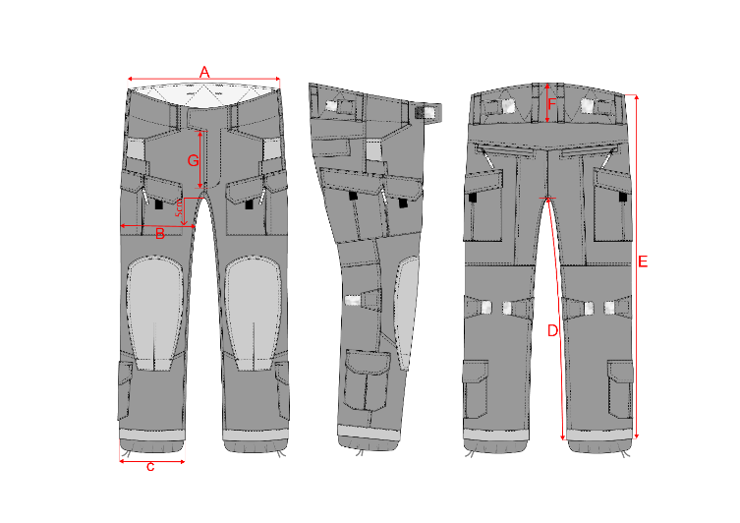
3. Čiapka poľná

Opis

Dienko je oválneho tvaru, stihané šikmo (kosmo) a je spracované do bočného (obvodového) dieliku. Obvodový dielik je vystužený, zošitý a rozštepovaný z dvoch strán v zadnej časti.

Na čiapke je prišitá léga, ktorá je v hornej časti začistená jednofarebnou – zelenou lemovkou. V prednej časti (čelovej) je našitý tvarovaný dielik, na ktorom je čiernou niťou vyšitý štátny znak podľa vyobrazenia tak, že dvojkríž je vyšitý plnou výšivkou. Horný okraj dielika
je lemovaný zelenou lemovkou. Predná čelová časť je vystužená.

Štítok sa skladá z troch vrstiev, 2 x základný materiál a vložený pevný umelohmotný štítok, všitý v prednej časti čiapky.

Na ľavej a pravej strane čiapky nad légou sú dva vetracie otvory.

Po celom obvode čiapky je naštepovaný okolok šikmo strihaný. Čiapka je ukončená širokou krajovkou širokou 4 cm, ktorá je na piatich miestach (2 x v prednej časti, 1 x na bočných stranách čiapky, 1x v zadnej časti) pripevnená k bočnému dielu prešitím.

V strede rubovej strany dienka je čiernou vodoodpudivou farbou vytlačená etiketa obsahujúca veľkosť výrobku a vojenský znak skrížené meče. Veľkosť výrobku sa musí zhodovať s údajom o veľkosti na textilnej etikete umiestnenej v štepe pásca na rube ľavého predného dielu.

V zadnej časti čiapky je z vnútornej strany krajovky, vľavo, cca 1cm od zošitia okrajov krajovky našitá textilná etiketa, obsahujúca údaje:
• „Vyrobené pre MO SR/OS SR“,
• názov výrobcu,
• názov výrobku: podľa príslušnej časti a príslušného farebného vyhotovenia,
• veľkosť,
• mesiac a rok výroby,
• materiálové zloženie základného materiálu
• ošetrovacie symboly,
• značka odberateľa – (skrížené meče)

Obrázok č. 20 – Čiapka poľná

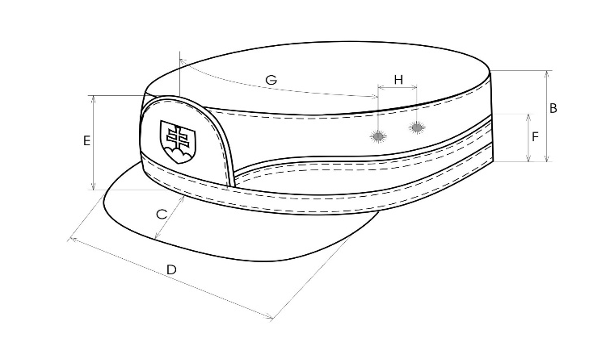
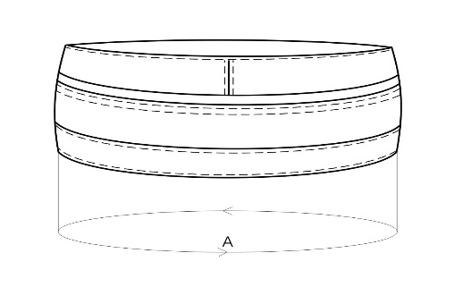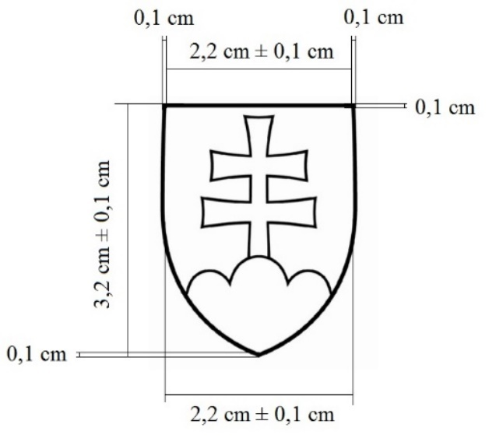

3.A Tabuľky kontrolných a konštrukčných rozmerov pre:

Čiapka poľná

veľkosť |  |  | 50 | 51 | 52 | 53 | 54 | 55 | 56 | 57 | 58 | 59 | 60 | 61 | 62 | 63
Obvod hlavy |  | A | 50 | 51 | 52 | 53 | 54 | 55 | 56 | 57 | 58 | 59 | 60 | 61 | 62 | 63
Výška čiapky |  | B | 7
Štítok | Výška | C | 6
Štítok | Šírka | D | 16,5
Výška dielika |  | E | 7,5
Výška légy |  | F | 5
Vetracie otvory | Vzdialenosť od stredu | G | 13
Vetracie otvory | Vzdialenosť medzi dierkami | H | 2,5
4. Chrániče lakťov

Opis – univerzálna veľkosť

Chrániče lakťov sú ochrannou výstrojnou súčiastkou, ktorá slúži na ochranu lakťov pri vedení bojovej a taktickej činnosti, pri streľbe a manévroch v teréne. Svojou konštrukciou a použitými materiálmi musia absorbovať otrasy a nárazy, zaisťovať dlhodobé pohodlné nosenie. Chrániče sú vyrobené z troch vrstiev materiálu a vkladajú sa do náložiek na rukávoch. Rozmery chráničov musia byť vyrobené tak, aby pasovali do náložiek na blúzach a tričkách bojových.

Obrázok č. 21 - Chrániče lakťov (ilustračný obrázok slúži na vizuálnu predstavu)

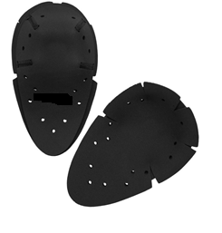
Technické parametre pre - Chrániče lakťov pre vkladanie
Materiál | 100% nitrilový kaučuk
Tvrdosť (durometer) SHORE 00 | ASTM D2240 - Teplota 23°C | 73-83
Hustota g/cm3 | ASTM D297 | 0,26-0,32
Kompresný priehyb | ASTM D1056 - Teplota 23°C | 1,6

Veľkosť – univerzálna

5. Chrániče kolien

Opis – univerzálna veľkosť

Chrániče kolien sú ochrannou výstrojnou súčiastkou, ktorá slúži na ochranu kolien pri vedení taktickej činnosti, streľbe a únikových manévroch a pri odmínovacích prácach. Svojou konštrukciou a použitými materiálmi musia absorbovať otrasy a nárazy, zaisťovať dlhodobé pohodlné nosenie. Chrániče
sú vyrobené z troch vrstiev materiálu a vkladajú sa do náložiek na nohách. Rozmery chráničov musia byť vyrobené tak, aby pasovali do náložiek nohavíc bojových.

Obrázok č. 22 - Chrániče kolien (ilustračný obrázok slúži na vizuálnu predstavu)

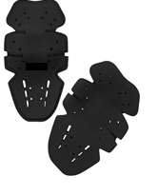

Technické parametre pre - Chrániče kolien pre vkladanie
Materiál | 100% nitrilový kaučuk
Tvrdosť (durometer) SHORE 00 | ASTM D2240 - Teplota 23°C | 73-83
Hustota g/cm3 | ASTM D297 | 0,26-0,32
Kompresný priehyb | ASTM D1056 - Teplota 23°C | 1,6

Veľkosť – univerzálna

Ministerstvo obrany SR na vyhotovenie požadovaných súčiastok poľných rovnošiat zabezpečí nasledovný materiál /druhy/ typy tkanín:

Tkanina bez nehorľavej úpravy:

a) Základný materiál (bez nehorľavej úpravy)
CORELAST 220 FC SK CAMO

b) Spevňujúci materiál (náložky lakťov, kolien)
CERBER FC SK CAMO

Úspešný uchádzač na vyhotovenie požadovaných súčiastok poľných rovnošiat zabezpečí
na vlastné náklady doplnkový materiál podľa uvedených technických parametrov v bode III.) písmená: a) až s).

Technické parametre pre výstrojné súčiastky bez nehorľavej úpravy:
Blúza poľná výcviková (bez nehorľavej úpravy)
Nohavice poľné bojové (bez nehorľavej úpravy)
Čiapka poľná (bez nehorľavej úpravy)
Chrániče lakťov
Chrániče kolien
I. Základný materiál bez nehorľavej úpravy:
CORELAST 220 FC CAMO

ZLOŽENIE | 48 % POLYAMID-Cordura®/ 48 % BAVLNA / 4 % EOL | ± 3% | EN ISO 1833
KONŠTRUKCIA | ripstop (štvorcový 7± 1 mm x 7± 1 mm) |  | ISO 3572
ŠÍRKA (cm): | 150 | min | EN ISO 1773
HMOTNOSŤ NA JEDNOTKU PLOCHY (g/m2) | 220 | ± 5% | EN ISO 3801

II. Spevňujúci materiál (náložky lakťov, kolien):
CERBER FC SK CAMO

Materiál | 100% polyamid 6.6 (Cordura alebo ekvivalent) + PU-FR-povlak | / | /
Hmotnosť | 280 g/m² | ± 10 | EN 12127 Metóda 5

III. Doplnkový materiál:
- Výstuž (pás nohavíc):

Parameter | Testovacia metóda | Hodnota
Materiál |  | 100% Polyester
Hmotnosť (g/m2) | EN 29073-1 | 400 ± 10%
Hrúbka (mm) | EN 29073-2 | ≤ 8

- Zips:

Typ (podľa DIN EN 16732-C) | syntetický zips
Zips s bežcom (podľa DIN EN 16732-C) | 6 mm ± 1 mm reverzný špirálový zips dvojbežcový.  Automatické uzamknutie nehrdzavejúca oceľ alebo GD-ZnAl4Cu1 alebo GD-ZnAl4Cu1,  Držiak na zips: krátky

- Nite:
Šijacia niť na uzatváranie švov, prešívanie švov, strojové uzávery.
Parameter | Testovacia metóda | Hodnota
Materiál |  | 100% Polyesterové vlákno alebo ekvivalent
Lineárna hustota (dtex) | EN ISO 2060 | dtex 138 x 3 (±10 %), pevnosť nite ≥2850 cN, rozťažnosť nite 12-25 %
Farba |  | Farba doladená k základnému materiálu

Niť na prešívanie cez sedací šev
Parameter | Testovacia metóda | Hodnota
Materiál |  | 100% Polyesterové vlákno alebo ekvivalent
Lineárna hustota (dtex) | ISO 2060 | dtex 226 x 3 (±10 %), pevnosť nite ≥ 4750 cN, rozťažnosť nite 12-25 %
Farba |  | Farba doladená k základnému materiálu

Obnitkovacie nite na začistenie švov
Parameter | Testovacia metóda | Hodnota
Materiál |  | 100% Textúrované polyesterové vlákno alebo ekvivalent
Lineárna hustota (dtex) | ISO 2060 | dtex 167/1,  pevnosť nite ≥618 cN, rozťažnosť nite 19-28%
Farba |  | Farba doladená k základnému materiálu

- Suchý zips (podľa DIN 3415-1):

Materiál (podľa DIN 3415-1A) | 100% Polyamid
Farba | Uni farby + IRR ochranou Lab: 34 | -6.5 | 16,5 ΔE <3
IRR hodnoty pri NM | Spodný limit % | Horný limit %
400 | 0 | 15
500 | 0 | 15
550 | 0 | 25
600 | 0 | 20
700 | 0 | 60
800 | 35 | 60
900 | 40 | 65
1000 | 40 | 65
1100 | 40 | 65
1200 | 40 | 65

- Sieťovina (nohavice):

Parameter | Testovacia metóda | Hodnota
Materiál |  | 100% Polyester
Hmotnosť |  | 190g/m² ± 5%
Pevnosť v ťahu | EN ISO 13934-1 | Osnova > 400 N  Útok > 500 N
Farba |  | olivová

- Sieťovina (blúza):

Materiál |  | 100% Polyester alebo Polyamide
Hmotnosť |  | 55g/m² ±10%
Farba |  | olivová

- Elastická guma:

Šírka | 24,5±1,0mm | Rukávové vrecko
 | 40,0±1,5mm | Nohavicový pás
 | 50,0±1,5mm | Nohavicové vrecko
Farba |  | olivová

- Elastická sťahovacia šnúrka:

Priemer | 3,5±0,5 | Nohavice
Farba |  | olivová

- Trubicová koncovka:

Materiál | Guma | 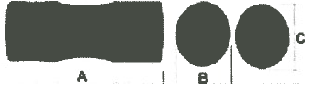
Rozmery | A 20 x B 7 x C 8 mm (Tolerancia ±5%)
Farba |  | olivová alebo čierna

- Výstužná pásca:

Materiál |  | 100% Polyamid 6.6
Dĺžka |  | 35,0±1,5mm
Hrúbka |  | 0,5±0,2mm
Farba |  | olivová

- Ripsový pásik (na prichytenie brzdičky):

Materiál |  | 100% Polyester
Šírka |  | 7,0±1,0mm
Hrúbka |  | 0,4±0,1mm
Farba |  | olivová

- Brzdička:

Materiál | 100% Polyamid alebo POM100 | 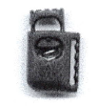
Rozmery | 21x13x8,5mm ± 0,5mm
Pútko pre tkaničku | 10,5 ± 0,5mm
Farba |  | olivová alebo čierna

- Háčik v dolnom kraji nohavíc (na uchytenie šnúrok):

Materiál | 100% Polyamid alebo POM | 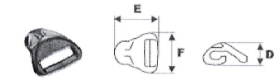
Rozmery | D 10,2 x E 19,8 x F 19,3 mm (Tolerancia ±5%)
Farba |  | olivová alebo čierna

- Elastická tkanička:

Šírka | 9,0±1,0mm | Háčik pre fixovanie na topánkové šnúrky
Farba |  | olivová alebo čierna

- Gombík:

Šírka |  | 10,5±1,0mm
Farba |  | olivová alebo čierna

- Technická šnúrka vo výpustkách vreciek

Materiál |  | 100% Polyester
Priemer |  | 3,0±0,5mm
Farba |  | biela

- Lemovací elastický pásik – vnútorné vrecká:

Materiál |  | 29% Elastomer  71 % Polyamid  Tolerancia 5%
Hmotnosť |  | 4,20g ±10%
Šírka |  | 20,0±1,0mm
Manuálne predĺženie |  | 110 ± 10%
Farba |  | olivová

- Výstuž:

Materiál |  | 100% Polyester
Hmotnosť |  | 40g/m² ±15%

Spoločné ustanovenia:
Základné strihové diely tkanín sa strihajú v smere osnovy so zachovaním smeru vzoru ich vzorovania.
Počet stehov na strojové šitie a prešitie je 3-5 stehov na 1 cm. Hustota stehov zošitých švov musí byť navolená tak, aby pri použití vhodnej nite bola zaistená pevnosť montážnych a namáhaných švov.
Suché zipsy majú jemne zaoblené rožky a sú našité 2x po obvode a do kríža.
Nitové gombíky na pútkach nohavíc sú zabezpečené proti vytrhnutiu podložením.
Na každom bežci zipsu je ťaháčik z tkaniny, ktorý je preložený a prešitý na polovicu v celkovej dĺžke 5 cm ± 0,3 cm a v šírke 0,9 cm ± 0,1 cm, zhotovený zo základného materiálu.
Šírka švových záložiek je 1,2 cm ± 0,3 cm, v dolnom okraji blúzy je 4 cm ± 0,3 cm, v dolnom okraji nohavíc je 4 cm ± 0,3 cm.
Švové záložky predšitých a následne prešitých dielov musia zostať skryté.
Základné a členiace švy sú prešité v šírke 1-2 mm ( ak to nie je stanovené inak v opise konkrétneho výrobku), švy a prešitie musí byť rovné, s pravidelnými, rovnomerne rozloženými stehmi a pružné tak, aby sa pri natiahnutí netrhali.
Na zošitie základných dielov blúzy (predný diel, bočný diel, zadný diel, sedlo predného a zadného dielu), členiacich švov na rukáve, a zošitie hlavice rukáva do priehlavku (predného a zadného sedla) použiť preplátovaný prípadne francúzsky šev.
Švy na celom výrobku nesmú byť nedošité, zvrásnené, krivé s vynechanými alebo pretrhnutými stehmi. Konce nití musia byť odstrihnuté a začistené. Na celom výrobku musia byť odstránené zbytky stehov alebo stopy po páraní, to znamená tkanina nesmie byť porušená páraním a nesmú byť videné stopy po vpichu ihly.
Lemy a prešitia krajov musia byť rovnomerné v jednej šírke.
Príklopky musia prekrývať vrecká v ich celej šírke. Všetky pomocné značenia nesmú byť na hotovom výrobku vidieť

Inštrukcie na ošetrovanie zhotovených textilných výstrojných súčiastok:

Pranie v práčke pri maximálnej teplote 60°C a normálnom mechanickom pôsobení. Normálne plákanie a normálne odstreďovanie.


Nesmie sa bieliť.


Žehlenie pri maximálnej teplote žehliacej plochy 150°C.

Môže sa chemicky čistiť tetrachlóretánom, a všetkými rozpúšťadlami uvedenými pod symbolom F. Normálny postup.


Sušenie v bubnovej sušičke pri normálnej teplote vzduchu max. 60°C

Inštrukcie na ošetrovanie chráničov lakťov a chráničov kolien:

Pranie pri maximálnej teplote 60°C a normálnom mechanickom pôsobení.
Nesmie sa bieliť.

Nesmie sa žehliť.
Sušenie v bubnovej sušičke pri normálnej teplote vzduchu max. 60°C
Môže sa chemicky čistiť tetrachlóretánom, a všetkými rozpúšťadlami uvedenými pod symbolom F. Normálny postup.

Obrázok č. 23 – Vyobrazenie maskovacej potlače poľných rovnošiat vzor (ilustračný obrázok slúži na vizuálnu predstavu)

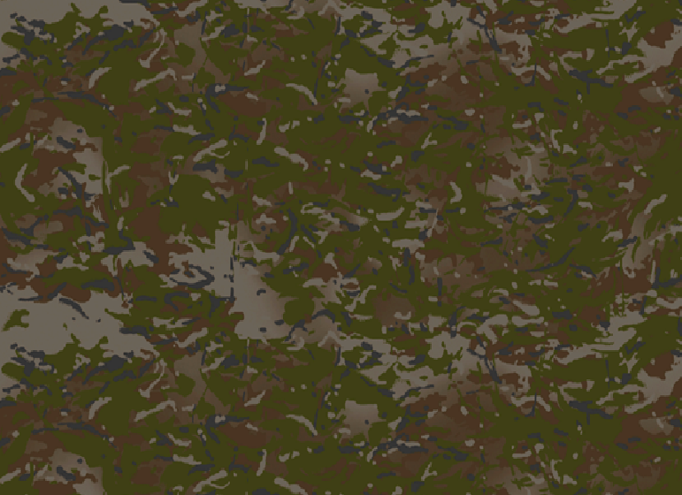

Údržba

Pokyny na údržbu sú stanovené na papierovej visačke výrobcu, ktorá je prichytená splintom samostatne pre každú časť tovaru (výrobku, druhy súčiastok).

Balenie a označovanie tovarov

Súčiastky poľnej rovnošaty sa dodávajú po jednotlivých položkách, vo zväzkoch, alebo igelitovom vrecku. Každý zväzok sa pre potreby skladovania a výdajov materiálu u používateľa produktu označuje štítkom s vyznačenými údajmi (viď pokyny nižšie).

Blúza poľná výcviková, nohavice poľné bojové, čiapka poľná, chrániče kolien a lakťov
sú jednotlivo označené ošetrovacou etiketou (viď pokyny nižšie).

Balenie jednotlivých častí poľnej rovnošaty s doplnkami sa zabezpečuje podľa pokynov kupujúceho
a to nasledovne:

Blúza poľná výcviková sa dodáva vo zväzkoch po 5 kusov zložené lícnou stranou do seba
s vytiahnutým golierom, preložené na polovicu tak, aby pravá strana s narazenými údajmi bola smerom hore.

Takto zložené blúzy sa previažu 2 – krát páskovacím strojom 20 cm od krajov. Výrobky nižšej voľby sa preväzujú samostatne 1 – krát a dajú sa do zväzku po 5 kusov.

Na vrchný výrobok sa pripevní papierová etiketa o rozmeroch 9x13 cm s údajmi:
• „Vyrobené pre MO SR/OS SR“,
• názov výrobcu,
• názov výrobku: podľa príslušnej časti a príslušného farebného vyhotovenia,
• počet kusov,
• veľkosť,
• mesiac a rok výroby,
• značka odberateľa – (skrížené meče),
V jednom balení musia byť uložené výrobky vždy v jednej veľkosti.

Nohavice poľné bojové sa dodávajú vo zväzkoch po 5 kusov, preložené prednými dielmi k sebe tak, aby pravá strana s narazenými údajmi bola smerom hore.

Takto zložené nohavice sa previažu 2 – krát páskovacím strojom 15 cm od kraja. Výrobky nižšej voľby sa preväzujú samostatne 1 – krát a dajú sa do zväzku po 5 kusov.

Na vrchný výrobok sa pripevní textilná etiketa o rozmeroch 9x13 cm s údajmi:
• „Vyrobené pre MO SR/OS SR“,
• názov výrobcu,
• názov výrobku: podľa príslušnej časti a príslušného farebného vyhotovenia,
• počet kusov,
• veľkosť,
• mesiac a rok výroby,
• značka odberateľa – (skrížené meče),
V jednom balení musia byť uložené výrobky vždy v jednej veľkosti.

Čiapky poľné sa dodávajú uložené a skladané do seba podľa veľkosti po 40 ks, samostatne zabalené
v igelitovom vrecku.

Takto zložené čiapky sú označené textilná etiketou o rozmeroch 9x13 cm s údajmi:

• „Vyrobené pre MO SR/OS SR“,
• názov výrobcu,
• názov výrobku: podľa príslušného farebného vyhotovenia,
• počet kusov,
• veľkosť,
• mesiac a rok výroby,
• značka odberateľa – (skrížené meče),
V jednom balení musia byť uložené výrobky vždy v jednej veľkosti.

Chrániče kolien sa dodávajú po 50 párov, samostatne zabalené v igelitovom vrecku.

Sú označené papierovou etiketou o rozmeroch 9x13 cm s údajmi:

• „Vyrobené pre MO SR/OS SR“,
• názov výrobcu,
• názov výrobku: podľa príslušnej časti a príslušného farebného vyhotovenia,
• počet kusov,
• veľkosť,
• mesiac a rok výroby,
• značka odberateľa – (skrížené meče),

Chrániče lakťov sa dodávajú po 50 párov, samostatne zabalené v igelitovom vrecku.

Sú označené papierovou etiketou o rozmeroch 9x13 cm s údajmi:

• „Vyrobené pre MO SR/OS SR“,
• názov výrobcu,
• názov výrobku: podľa príslušnej časti a príslušného farebného vyhotovenia,
• počet kusov,
• veľkosť,
• mesiac a rok výroby,
• značka odberateľa – (skrížené meče)

Skladovanie

Výrobky sa skladujú v suchých vetraných miestnostiach s teplotou 10°C až 25°C a teplotným gradientom 5°C/24 hod., relatívnou vlhkosťou vzduchu do 70 %. Výrobky nesmú byť vystavené priamemu slnečnému žiareniu. Uložené sú tak, aby neprišli do styku s podlahou a sú patrične chránené proti poškodeniu. Nesmú sa skladovať v blízkosti vyhrievacích telies. Povinnosťou kupujúceho je viesť záznamy o skladovaní a podmienkach skladovania v pravidelných intervaloch.

Doprava

Prepravu základného materiálu z miesta vydania MOSR a vrátenie nespotrebovaného materiálu späť do miesta vydania zabezpečí úspešný uchádzač na vlastné náklady.

Prepravu výrobkov do miest plnenia zabezpečuje predávajúci na vlastné náklady a nebezpečenstvo. Výrobky sa prepravujú podľa platných dopravných predpisov, pričom musí byť zabezpečené bezpečné uloženie výrobkov, ochrana pred poveternostnými vplyvmi, proti mechanickému a inému poškodeniu
a strate výrobkov počas prepravy.

Prevzatie základného materiálu

Prevzatie základného materiálu prebehne na adrese: Vojenský útvar 9994 Nemšová - Centrum zásob Nemšová, ul. Slovenskej armády 52, 914 41 Nemšová u kontaktnej osoby: Veliteľ Vojenského útvaru 9994 Nemšová, tel. číslo: 0960 336 200, fax: 0960 336 510, e-mailová adresa: Ve82bsp.4plog.41zz@mil.sk, alebo u ním poverenej osoby.

Strihová dokumentácia

Strihová dokumentácia bude odovzdaná úspešnému uchádzačovi v digitálnej podobe zodpovednou osobou zo Sekcie modernizácie po podpise zmluvy.

